2020年广东公务员考试《行测》真题（县级）
第一部分 客观题
一、单选题（本大题共100小题，每题1分，共计100分）
1. (2020广东)千百年来，中华民族正是在与各种疫病、自然灾害，侵略等艰难困苦的斗争中，练就了________、众志成城的精神禀赋。
填入横线部分最恰当的一项是：
A. 可歌可泣
B. 百折不挠
C. 坚定不移
D. 不卑不亢

2. (2020广东)在政务公开中，公众本身________是被动的接受者，________是主动的参与者。只有公众不断地广泛参与，政务公开才有不断深入的动力。
填入横线部分最恰当的一项是：
A. 既 又
B. 不仅 更
C. 即使 也
D. 因为 所以

3. (2020广东)作为人间最________、最________的情感，爱国是流淌在中华民族血脉之中，去不掉、打不破、灭不来的情感，是中国人民和中华民族维护民族独立和民族尊严的强大精神动力。
填入横线部分最恰当的一项是：
A. 深层 持久
B. 真挚 复杂
C. 特殊 难忘
D. 强烈 丰富

4. (2020广东)党的十八大以来，反腐败与改作风________，既________毒瘤更净化生态，既治病救人更强身健体，共同汇聚成全面从严治党的强劲脉动。
填入划横线部分最恰当的一组是：
A. 齐头并进 扫除
B. 相辅相成 驱除
C. 一脉相承 去除
D. 双管齐下 剜除

5. (2020广东)伟大的成就与变革，往往是前所未有的，是________的，是惊心动魄的，却没有一个是________，是信手拈来的，是一蹴而就的。
填入划横线部分最恰当的一组是：
A. 空前绝后 一帆风顺
B. 开天辟地 空中楼阁
C. 荡气回肠 轻而易举
D. 振聋发聩 日行千里

6. (2020广东)坚守初心和使命，就能坚定理想信念，做到________________，始终从容应对前进道路上的各种风险与挑战。共产党人的理想信念是党的初心和使命的最集中体现，是共产党人践行初心和使命的精神之钙。在我们党近百年的征程中，一代又一代共产党人英勇奋斗、流血牺牲，靠的就是为人民谋幸福、为民族谋复兴的初心和使命的激励。
填入横线部分最恰当的一项是：
A. “要留清白在人间”
B. “心底无私天地宽”
C. “栉风沐雨自担当”
D. “千磨万击还坚劲”

7. (2020广东)应对疫情给企业经营带来的不利影响，广东省政府近期出台支持企业复工复产的20项政策措施，实打实解决企业面临的用工成本、经营负担、疫情防控、现金流压力等方面问题。广东各地各部门也打出“减负”“暖企”政策组合拳，力求精准解决企业难题。除此之外，有关部门还梳理出102家制造业重点企业名单，建立复工复产“一对一”跟踪服务机制，准确摸排问题，提出解决方案。
下列选项最适合作为这段文字标题的是：
A. 应对疫情，“暖”字当头
B. 广东：打通复工复产堵点
C. 广东经济：挑战与机遇并存
D. “减负暖企”，实现经济腾飞

8. (2020广东)衡量一座城市的治理水平，往往不在于建了多少高楼大厦，更要看弱势群体有多大程度的尊严，生活能否得到基本保障。平时如此，疫情防控期间同样如此。防控任务艰巨，要照顾到方方面面，兼顾每一个群体，实属不易，但越是如此，越要关注最需关注的人;大众的生活越是被按下暂停键，越要关注那些生活无以为继的群体，为他们输送温暖和信心。
通过这段文字，作者意在强调：
A. 城市的硬件设施水平对城市治理而言处于次要地位
B. 保障弱势群体的基本生活对城市治理尤为重要
C. 疫情防控期间更要关注社会中的弱势群体
D. 疫情防控期间保障民生尤为关键

9. (2020广东)让中国标准走向世界，是实现技术、产品和服务输出的最有效方式。但必须看到，标准竞争仍是核心技术硬实力的体现，美、日、欧等标准有其历史优势，在市场上已形成体系优势，我国标准制定和输出想要追赶发达国家的脚步还需要不断努力，一方面质量和技术含量不断提升，成果的转化欠缺动力，另一方面，技术之外的配套工作也有待持续完善。
这段文字主要说明了：
A. 中国标准走向全世界仍然任重道远
B. 需要加强技术创新推动中国标准走向世界
C. 中国标准与现行国际标准还有一定差距
D. 核心技术硬实力不足阻碍了中国标准的输出

10. (2020广东)在互联网时代，每个人都是“价值出口”；在地球村时代，每个人都是“国家名片”，更重要的是，大时代、大变迁，让中国人有着无比丰富的生命的可能，有着更为多彩的生活体验。梦想与奋斗、成功与挫折、欢笑与泪水，正是最能打动人心的故事。学会发现故事、讲述故事、讲述自己的故事、身边的故事、我们就能向世界更好的展现一个真实、立体、生动的中国。
对这段文字理解准确的是:
A. 人人都要学会讲故事
B. 每个人都是国家形象的组成部分
C. 平凡的点滴重构了“中国故事”
D. 世界对改革开放的中国故事感兴趣

11. (2020广东)中国特色社会主义制度是一个严密完整的科学制度体系，起四梁八柱作用的是根本制度、基本制度、重要制度，其中具有统领地位的是：
A. 党的领导制度
B. 协商民主制度
C. 国家监察制度
D. 人民代表大会制度

12. (2020广东)新冠肺炎疫情发生以来，中国始终同国际社会开展交流合作，并提出（ ）的新理念：倡导团结合作共同抗疫。
A. 构建人类命运共同体
B. 建立疫苗协作开发机制
C. 构建人类卫生健康共同体
D. 建立全球治理体系

13. (2020广东)2020年4月，经国务院批准，海南省三沙市设立南沙区，南沙区人民政府驻永暑礁。以下对永暑礁的描述有误的是：
A. 永暑礁位于海南省东南部
B. 永暑礁位于西沙群岛
C. 永暑礁的气候为热带季风气候
D. 永暑礁拥有丰富的渔业和矿产资源

14. (2020广东)2020年6月30日颁布的《中华人共和国香港特别行政区维护国家安全法》是保持香港特别行政区繁荣和稳定的重要法律。以下属于该法规定处罚的罪行有：
①分裂国家罪
②颠覆国家政权罪
③恐怖活动罪
④勾结外国或者境外势力危害国家安全罪
A. ①④
B. ①②③
C. ②③④
D. ①②③④

15. (2020广东)2020年7月23日，“天问一号”深空探测器在海南文昌发射成功，大约9个月后，“天问一号”将在（ ）表面着陆，标志着我国正式开启行星探测时代。
A. 月球
B. 火星
C. 金星
D. 木星

16. (2020广东)在中国史、亚洲史上，（ ）有着深远的意义和影响，它大大地拓宽了古人的地理视野，改变了汉朝的地域观念，有历史学家甚至将它与哥伦布“发现”美洲相提并论。
A. 昭君出塞
B. 蒙古西征
C. 张骞凿空
D. 鉴真东渡

17. (2020广东)岭南地区盛产甜美可口的荔枝，自古就有“日啖荔枝三百颗，不辞长作岭南人”的美誉。以下最有可能为岭南地区适合荔枝生长主要原因的是：
A. 日照时间长，光合作用充分
B. 昼夜温差小，易于糖分聚集
C. 土壤粘，强碱性，利于中和果酸
D. 气温高，降水多，适宜果实生长

18. (2020广东)在日常生活中，下列说法符合科学原理的是：
A. 使用碳酸饮料可以有效溶解水壶内的水垢
B. 成年人体内的水分大约能占到体重的40%—50%
C. 烧开的水放置一个晚上后，亚硝酸盐含量会显著增加
D. 剧烈运动后，人们应当避免摄入电解质，以免增加肾脏负担

19. (2020广东)针对我国疫情防控工作，习近平总书记指出“要变压力为动力，善于化危为机”。以下典故与“善于化危为机”所蕴含的哲学原理一致的是：
A. 塞翁失马，焉知非福
B. 绳锯木断，水滴石穿
C. 千里之堤，溃于蚁穴
D. 南橘北枳，便分两等

20. (2020广东)为有效应对新冠疫情对我国经济的影响，相关部门出台了一系列举措帮助企业复工复产。以下属于金融政策举措的是：
A. 降低政府定价的货物港务费和港口设施保安费收费标准，显著降低物流运输成本
B. 对中小微企业生产经营场所的用电、用水、用气实施阶段性缓缴费用，缓缴期“欠费不停供”
C. 免征中小微企业三项社保的单位缴费，降低企业负担
D. 引导银行加大对民营和小微企业支持的力度，保持贷款额合理增加

21. (2020广东)党的十九届四中全会首次提出要“重视发挥第三次分配作用，发展慈善等社会公益事业”。以下属于第三次分配的是：
A. 企业员工获取加班劳动报酬
B. 政府向困难家庭发放低保
C. 银行为家庭困难学生办理助学贷款
D. 中国红十字会出资救助患病儿童

22. (2020广东)（单选题）煤燃烧后的产物主要是CO2，也含有一定量的SO2，还可能含有CO。某市环保部门监测发现，该市郊区的火力发电厂（以煤为燃料）周围的树木枯萎情况比上一年严重。造成树木枯萎的最主要原因可能是：
A. CO的超标排放
B. CO2的超标排放
C. 排放SO2导致的酸雨
D. 排放CO2导致的酸雨

23. (2020广东)消费者权利是消费者在购买、使用商品或者接受服务中所享有的权利。下列消费者权利与侵犯该权利的事件对应正确的是：
A. 知情权——某线上服装店为快速清仓，推出低价“福袋”商品，并注明“福袋”内服装的款式、颜色等随机搭配
B. 自主选择权——某餐厅推出外卖8折活动，但是消费者点外卖时只有选择套餐才享受折扣，自由搭配时无法享受8折优惠
C. 安全保障权——王某的轿车已达到报废标准，但是他依旧照常使用，在一次高速行驶中刹车失灵造成事故
D. 公平交易权——李某在车行订购汽车后，车行要求李某购买“车辆维护套餐”，否则汽车不予交付

24. (2020广东)“逆经济风向调节”是指当经济萎缩时要采取扩张的经济政策，当经济过热时要采用紧缩的经济政策。据此，当一个国家经济过热时，应当采取的政策措施是：
A. 减少政府支出，提高利率
B. 减少政府支出，降低利率
C. 增加政府支出，提高利率
D. 增加政府支出，降低利率

25. (2020广东)民法典对我国现行的、制定于不同时期的民事法律规范进行全面系统地编订纂修，以下法律规范不属于民法典范围的是：
A. 物权法
B. 婚姻法
C. 公务员法
D. 侵权责任法

26. (2020广东)2，12，30，56，90，（ ）
A. 132
B. 138
C. 144
D. 150

27. (2020广东)23，34，58，93，152，（ ）
A. 176
B. 206
C. 246
D. 296

28. (2020广东)9.19，4.27，5.35，2.43，（ ）
A. 3.51
B. 5.51
C. 5.60
D. 8.60

29. (2020广东)0，6，24，60，120，（ ）
A. 200
B. 210
C. 220
D. 230

30. (2020广东)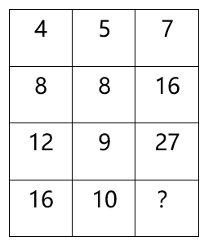
A. 16
B. 27
C. 38
D. 49

31. (2020广东)中秋节前夕，某商品采购了一批月饼礼盒，此后第一周售出了总数的一半多10份，第二周售出了剩下的一半多5份，若此时还剩下20份月饼礼盒，则商品最初采购了（ ）份月饼礼盒。
A. 60
B. 80
C. 100
D. 120

32. (2020广东)某文具厂计划每周生产A、B两款文件夹共9000个，其中A款文件夹每个生产成本为1.6元，售价为2.3元，B款文件夹每个生产成本为2元，售价为3元。假设该厂每周在两款文件夹上投入的总生产成本不高于15000元，则要使利润最大，该厂每周应生产A款文件夹（ ）个。
A. 0
B. 6000
C. 7500
D. 9000

33. (2020广东)某单位后勤部门采购了一批大米，并将其平均分给了甲、乙两个饭堂。5周后，甲饭堂只剩余大米7千克；又过了1周，乙饭堂也只剩余大米6干克，已知甲乙饭堂的就餐人数固定，前往甲饭堂就餐的人数比乙饭堂多1人。如果每人每周消耗大米1千克，则这批大米共有（ ）千克。
A. 72
B. 84
C. 96
D. 108

34. (2020广东)某政务服务大厅开始办理业务前，已经有部分人在排队等候领取证书，且每分钟新增的人数一样多。从开始办理业务到排队等候的人全部领到证书，若同时开5个发证窗口就需要1个小时，若同时开6个发证窗口就需要40分钟。按照每个窗口给每个人发证需要1分钟计算，如果想要在20分钟内将排队等候的人的证书全部发完，则需同时开（ ）个发证窗口。
A. 7
B. 8
C. 9
D. 10

35. (2020广东)在针对一家小型超市的调查中发现，某生鲜商品的售价与销量之间呈现以下规律：售价每降低1元，销量便会增加2千克，对应的表格如下：
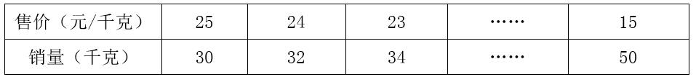
若该商品的成本是15元/千克，售价不得高于25元且必须为整数，如果某天该商品的销售利润为200元，则售价是（ ）元/千克。
A. 22
B. 20
C. 18
D. 16

36. (2020广东)为加强治安防控，现计划在一段L形的围墙（如下图）上安装治安摄像头，其中A点到B点长度为750米，B点到C点长度为1350米。按要求ABC三个位置必须安装一个摄像头，且相邻两个摄像头之间的距离要保持一致，则整段围墙至少需要安装（ ）个摄像头。
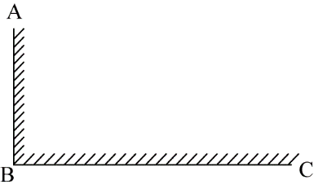
A. 14
B. 15
C. 16
D. 17

37. (2020广东)某单位的两个部门计划订阅报纸。每个部门需要在指定的5种报纸中选择其中的3种，且这两个部门在选择时应做好沟通，做到5种报纸都有部门订阅，则订阅报纸的方案共有（ ）种。
A. 20
B. 30
C. 60
D. 100

38. (2020广东)一个纸箱里装有大小及材质完全相同的10个小球，其中3个黑色，2个白色，1个红色，2个黄色，1个绿色，1个紫色。如果不放回地依次随机取出3个小球，则取出的小球依次是黑色，红色，白色的概率为：
A. 1/120
B. 1/240
C. 1/250
D. 3/500

39. (2020广东)某部门正在准备会议材料，共有153份相同的文件，需要装到大小两种文件袋里送至会场，大的每个能装24份文件，小的每个能装15份文件。如果要使每个文件袋都正好装满，则需要大文件袋（ ）个。
A. 2
B. 3
C. 5
D. 7

40. (2020广东)A、B两座港口相距300公里且仅有1条固定航道，在某一时刻甲船从A港顺流而下前往B港，同时乙船从B港逆流而上前往A港，甲船在5小时之后抵达了B港，停留了1小时后开始返回A港，又过了6小时追上了乙船。则乙船在静水中的时速为（ ）公里。
A. 20
B. 25
C. 30
D. 40

41. (2020广东)下列选项中，不能在裁剪或覆盖后折成如图所示立方体的是（ ）。
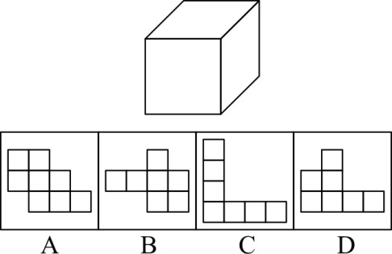

42. (2020广东)下列选项中最符合所给图形规律的是（ ）。
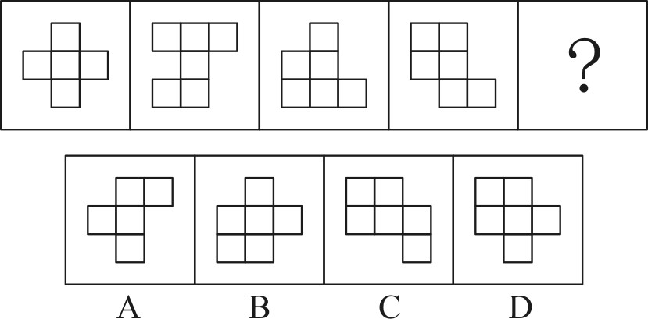

43. (2020广东)下列选项中，能与所给图形组合成立方体的是（ ）。
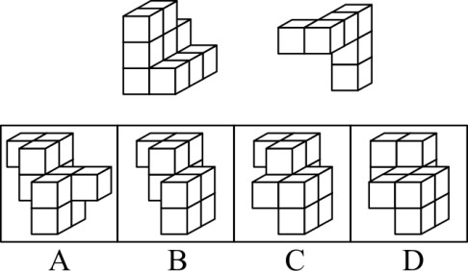

44. (2020广东)使用所给的四个图形能够组合成（ ）。
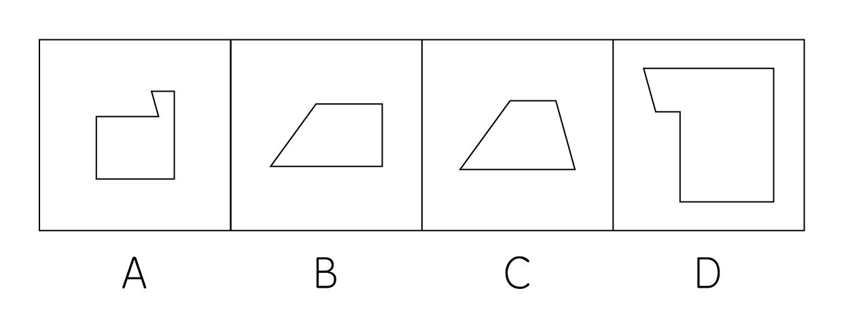
A. 矩形
B. 三角形
C. 等腰梯形
D. 直角梯形

45. (2020广东)下列4张纸条，沿折痕能够折出如图所示图形的是（ ）。
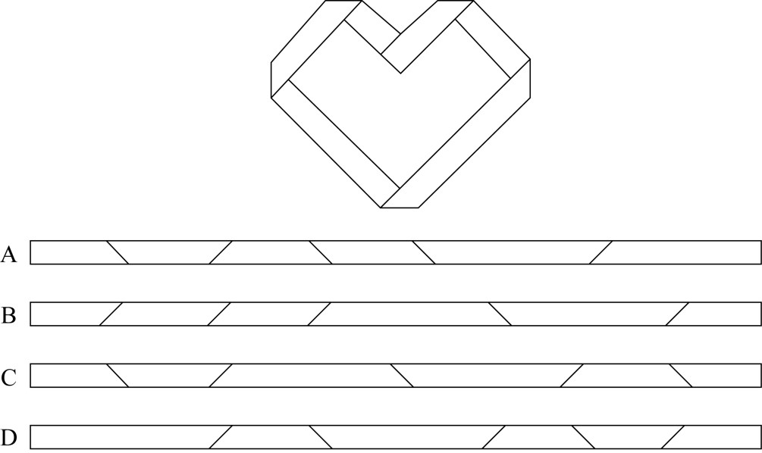

46. (2020广东)下列选项中最符合所给图形规律的是（ ）。
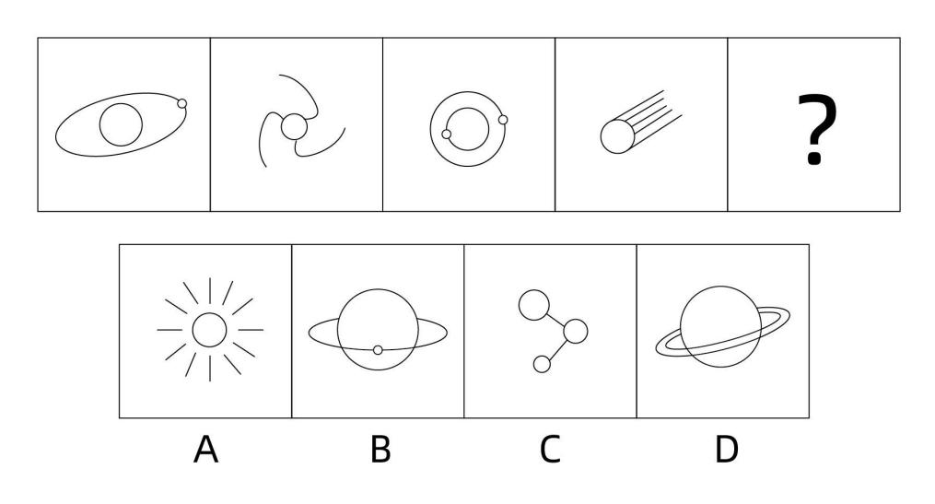

47. (2020广东)下列选项中最符合所给图形规律的是（ ）。
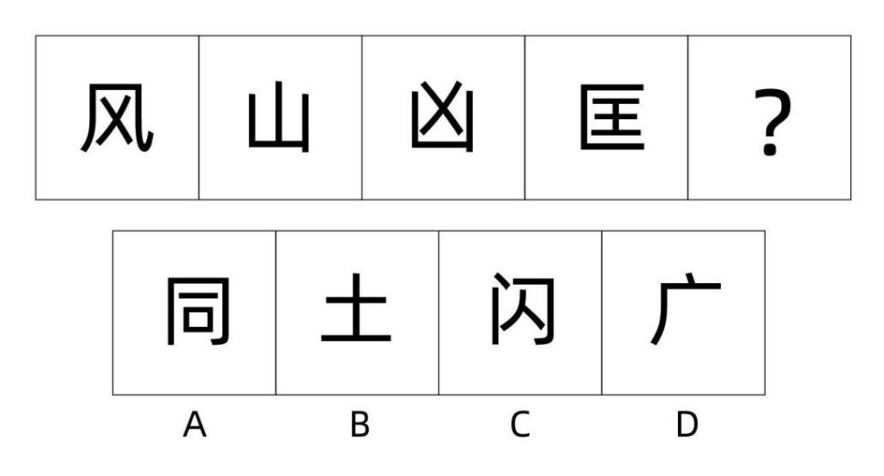

48. (2020广东)下列选项中最符合所给图形规律的是（ ）。
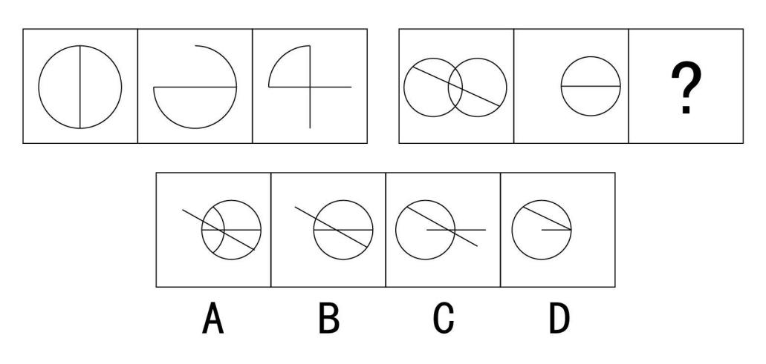

49. (2020广东)下列的三个视图是观察某一多面体得到的，则该立体图形不可能是（ ）。
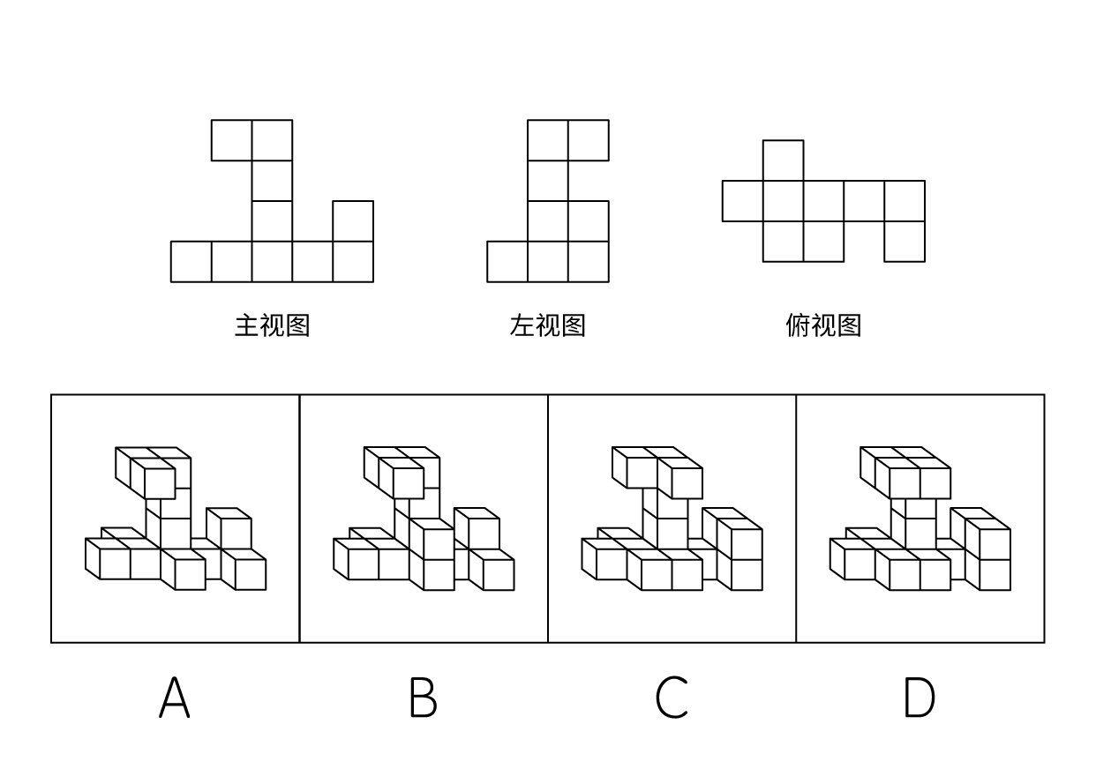

50. (2020广东)下列选项中最符合所给图形规律的是（ ）。
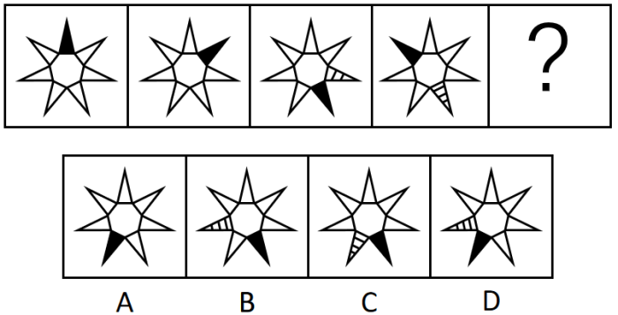

51. (2020广东)清风∶朗月
A. 钢墙∶铁壁
B. 斗转∶星移
C. 惊涛∶骇浪
D. 高山∶流水

52. (2020广东)油田∶汽油
A. 伐木场∶家具
B. 商场∶服装
C. 农田∶稻谷
D. 水库∶水

53. (2020广东)夜晚∶路灯( )
A. 孤舟∶灯塔
B. 站台∶路标
C. 春节∶春联
D. 黄昏∶道别

54. (2020广东)人∶成年人∶未成年人
A. 门∶开门∶关门
B. 手∶左手∶右手
C. 天气∶晴天∶阴天
D. 车祸∶幸存者∶遇难者

55. (2020广东)瓜熟蒂落∶水到渠成
A. 朝三暮四∶朝秦暮楚
B. 翻云覆雨∶翻天覆地
C. 耳濡目染∶耳熟能详
D. 大功告成∶功败垂成

56. (2020广东)某工作组计划开展实地调研，初步确定只选择粤东、粤西或粤北中的一个地区。对此，工作组中的甲、乙、丙三人提出了以下意见：
甲：在此次调研中粤东更具有代表性，应该前往粤东地区。
乙：上一轮调研已经去过粤北了，这一次应该选择其他地区。
丙：我认为选择粤西或粤北地区开展实地调研更合适。
最终工作组只采纳了其中一个人的意见，则下列陈述一定正确的是（ ）。
A. 工作组前往了粤东地区
B. 工作组前往了粤西地区
C. 工作组采纳了乙的意见
D. 工作组采纳了丙的意见

57. (2020广东)有人认为，十二生肖起源于动物崇拜。这是因为在原始社会中，人类的生产カ水平很低，猪、牛、羊等牲畜与农事活动关系密切，动物崇拜也就随之而生。除此之外，虎、蛇等动物可能威胁到人类的自身安全，往往被视为强大的象征，人们也会因为感到恐惧而形成动物崇拜。
以下选项如果为真，最能反驳上述判断的是（ ）。
A. 十二生肖中只有龙不是现实中存在的动物
B. “过街老鼠人人喊打”，但它是十二生肖之首
C. 鸡、鸭、鹅与农事活动关系密切，但只有鸡属于十二生肖
D. 牛和猪都与农事相关，但他们在十二生肖中的位置相距很远

58. (2020广东)某扶贫产业基地计划种植紫薯、红薯、南瓜以及玉米四种农作物。四种农作物的种植面积大小不一，且需要满足以下条件：
①要么紫薯种植面积最大，要么南瓜种植面积最大；
②如果紫薯的种植面积最大，红薯的种植面积便最小；
如果红薯的种植面积大于玉米，可以推出的是（ ）。
A. 南瓜种植面积大于玉米种植面积
B. 紫薯种植面积大于玉米种植面积
C. 紫薯种植面积小于红薯种植面积
D. 玉米种植面积大于南瓜种植面积

59. (2020广东)国内有研究发现，在小学阶段，春季出生的孩子比冬季出生的孩子学习成绩更好，在学业上获得成功的概率也更高。有人据此推测，这是由于春季出生的孩子年纪更大一些，而年纪大的孩于往往更成熟，更容易获得老师的关注。
以下选项如果为真，最能反驳上述判断的是（ ）。
A. 得到老师更多关注并不意味着一定有更多在学业上取得成就的机会
B. 教育部门规定，小学生必须在当年9月1日前年满6周岁才能入学
C. 老师也会倾向于关注成绩不理想的学生
D. 其他研究发现，成绩好的孩子普遍善于独立思考

60. (2020广东)某市实现高质量发展的关键在于，通过推动当地制造业的发展，建立健全现代化产业体系。该市产业园区的建设发展对建立健全现代化产业体系至关重要，因此也是推动实现高质量发展的关键。
下列选项中，与上述推论过程结构最为类似的是（ ）。
A. 打好三大攻坚战是全面建成小康社会的前提条件，也是实现高质量发展的必备基础。所以，打好三大攻坚战才能实现经济社会的全面发展
B. 所有战略性新兴领域的产品均为高尖端产品。某公司的产品广泛应用于新型材料等战略性新兴领域。因此，该公司是一家高尖端制造企业
C. 公路网络不发达会导致交通落后，而交通落后已经成为制约乡镇加快发展的最大瓶颈。因此，乡镇要加快发展，必须加强路网建设
D. 与传统育苗方式相比，组织育苗是一种更为高效的组织快繁方式。因此，引进组织育苗技术很有意义

61. (2020广东)某全国连锁餐饮企业在北方部分城市新推出了一款糕点，销量与口碑极佳，因此该公司管理层认为，如果在南方地区推出该产品一定也能受到顾客的喜爱。
下列选项最能指出上述论证缺陷的是：
A. 默认了该款产品在北方市场的销量与口碑信息可以用于预测南方市场
B. 忽视了国内的其它餐饮企业也可能会推出同款糕点
C. 默认了该连锁餐饮企业在南方地区开设有分店
D. 忽视了许多南方城市有自己的特色糕点

62. (2020广东)有研究表明，长期使用酒精洗手液会对手部皮肤会造成损伤，而某品牌免洗洗手液所有成分均从天然植物提取，不含酒精。因此不会对手部皮肤产生损害。
下列选项最能指出上述论证缺陷的是:
A. 默认了洗手液中只有酒精对手部皮肤产生损害
B. 默认了从天然植物中不会提炼出酒精
C. 忽视了酒精会提升洗手液的清洁效果
D. 忽视了从天然植物中提取的成分可能对人体其它部位造成损伤

63. (2020广东)没有游子不思乡，思乡之人皆惆怅，故游子无不悯怅。
下列选项，与上述论证逻辑不一致的是：
A. 没有人不热爱生命，热爱生命的人不会轻生，因此没有人会轻生
B. 没有国家不希望富强，而要想富强必须发展经济，因此没有国家不希望发展经济
C. 没有哪一场战争不会带来死亡，没有哪一死亡不令人悲伤，因此没有战争不令人感到悲伤
D. 没有人不渴望幸福生活，而幸福生活都是奋斗出来的，因此努力奋斗的人都能获得幸福生活

64. (2020广东)受影视资本”寒冬”和政策收紧的影响，原创剧集整体规模在2019年出现缩水，有影视数据显示，2019年剧集播出数量整体下降16.6%，从452部缩减至377部，不过某权威影视网站的评分显示，热度前30名剧集的评分均值由2018年的5.96分升至2019年的6.51分。这在一定程度上表明，剧集数量大幅减少后，排名前列的精品剧并未受到太大影响，市场淘汰的是一批非精品类型的剧集。
以下哪项为真，最能加强以上论证？
A. 有很多原创剧集的拍摄成本非常低，而且还有进一步的压缩空间
B. 针对影视行业的政策主要集中在限制低俗有害的影视作品
C. 2018-2019年，该权威影视网站的评分流程和标准保持一致
D. 2018年该权威影视网站对所有原创剧集的都有评分

65. (2020广东)信息时代似乎给人们提供了前所未有的多样选择。但实际上，社交媒体的兴起和智能算法的应用，使人们逐渐变得只会选择性接触自己感兴趣的信息，如同春蚕吐丝一样，渐渐形成“信息茧房”。显然，只接触到自己感兴趣的信息是不全面的。因此，信息时代的到来并不意味着人们能够更为全面地看待社会问题。
下列选项，与上述论证过程最为类似的是：
A. 专业人士在科答中容易过分倚重“用数据说话”而忽视了讲故事的技巧，往往导致了科普难以吸引眼球。这或许正是专业科普常常收效甚微的原因
B. 人们对未经证实的信息不加分辨地转发，成为了谣言层出不穷的重要原因。因此，只有提升个人的信息鉴别能力，才能有效切断谣言的传播环节
C. 消费者的环保态度很难转化为实际的购物选择，而且常常会默认所谓的绿色环保产品缺少加工。因此，以绿色环保为卖点的产品并不容易获得成功
D. 经济社会是个动态循环过程，只有结束停摆，让人流、物流、资金有序转动起来，整个循环才能畅通，经济社会秩序才能尽快恢复

66. (2020广东)某市的志愿者管理采用注册制，其中活跃志愿者约占20%。为进一步增强志愿者服务力量，提高活跃志愿者数量，该市管理部门制定了以下政策：鼓励所有政府部门及公益组织的工作人员注册成为志愿者。
以下属于该部门制定政策时的假设的是：
A. 该城市还有大量的社会活动没有得到足够的志愿者支持
B. 政府部门及公益组织的工作人员的志愿服务意愿都很强
C. 一直以来该市制定的各项政策都得到了市民的积极响应
D. 活跃志愿者的数量会随着注册志愿者人数的增加而增加

67. (2020广东)某省开展了新高考改革，考试科目按“3+1+2”模式设置，“3”为全国统一高考的语文、数学、外语，“1”由考生在物理、历史2门学科中选择1门，“2”由考生在政治、地理、化学、生物学4门学科中选择2门。某校选了化学的同学大多数都选了物理，选了政治的同学都选了历史。
如果以上描述为真，则下列关于该校的断定必然为真的是：
l.有的同学选了化学和政治
Ⅱ.选了化学的同学都没有选政治
Ⅲ.有的同学选了化学却没有选政治
IV.有的同学选了政治却没有选化学
A. l和Ⅱ
B. Ⅲ和IV
C. 只有Ⅲ
D. I和Ⅲ

68. (2020广东)对于城市街头小摊贩占道经营影响交通的问题，有学者认为应当在不影响城市交通的特定区域设置面向小摊贩的集中营业区，这样就能够缓解小摊贩随意占道经营产生的交通堵塞问题。
要使上述论证成立，必须补充的前提是（ ）。
A. 集中营业区不会向入驻的小摊贩收取管理费用
B. 集中营业区不会产生噪音、环境污染等其它城市问题
C. 设置集中营业区后占道经营的小摊贩会前往该处摆设摊位
D. 集中营业区的交通位置便利，小摊贩能够在该处获得更高利润

69. (2020广东)题目暂缺

70. (2020广东)题目暂缺

71. (2020广东)题目暂缺

72. (2020广东)题目暂缺

73. (2020广东)题目暂缺

74. (2020广东)题目暂缺

75. (2020广东)题目暂缺

76. (2020广东)在生活中，我们可以用紫色的蝴蝶兰花溶液作为酸碱指示剂，其遇酸性溶液显红色，遇碱性溶液则显黄色。下列说法正确的是( )。
A. 在盐水中滴入蝴蝶兰花溶液，溶液呈红色
B. 在纯净水中滴入蝴蝶兰花溶液，溶液呈无色
C. 在苏打水中滴入蝴蝶兰花溶液，溶液呈黄色
D. 在酸或碱性溶液滴入蝴蝶兰花溶液后，变色的过程属于物理变化

77. (2020广东)一般而言，在北半球地转偏向力会使风向右偏离其原始的路线。图中显示的是位于北半球的甲地的等压线分布情况，则甲地的风向最可能是（ ）。
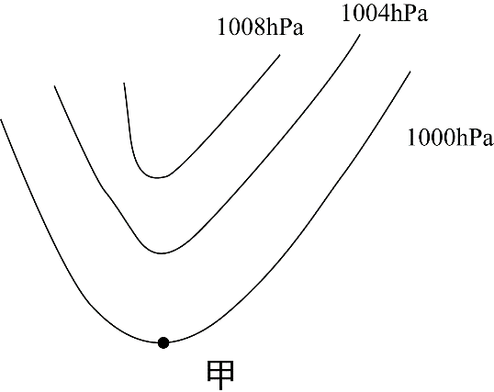
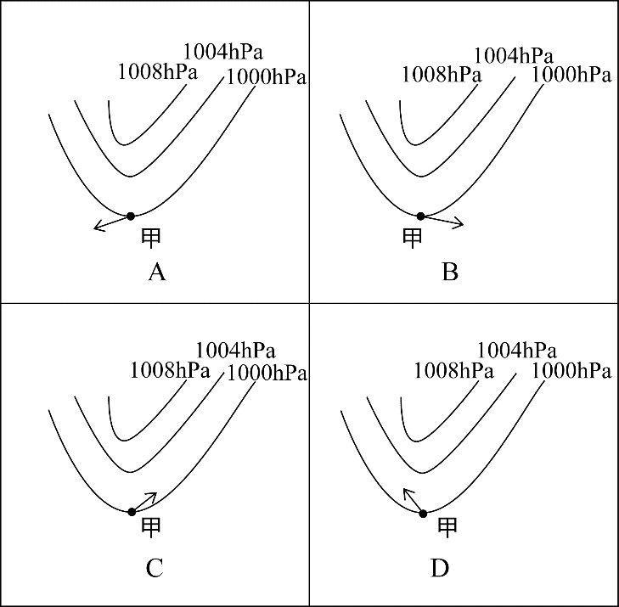

78. (2020广东)夏季，从冰箱内拿出一个装有冰块的杯子，则在杯内物体变为常温的过程中，杯壁温度随着时间变化的图像最有可能接近（ ）。
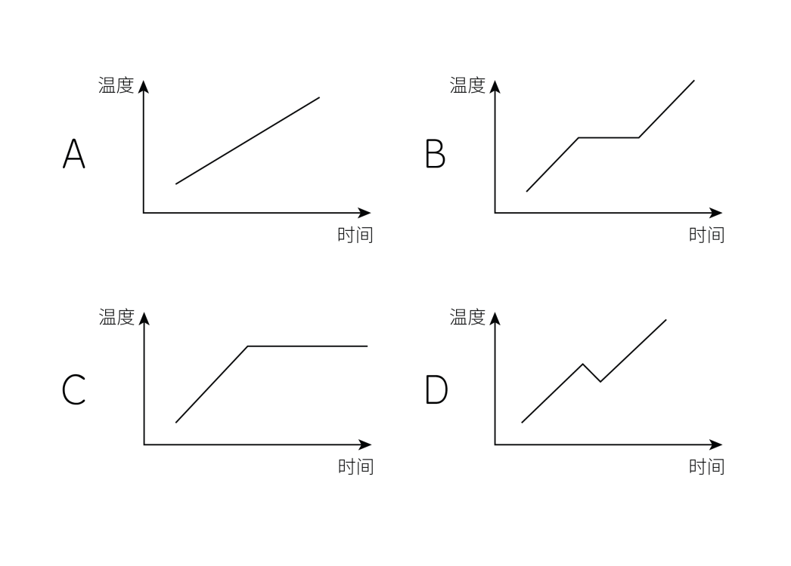

79. (2020广东)实验员小张计划配制浓度为8%的氯化钠溶液，在配制过程中，他使用托盘天平称量氯化钠的质量，使用量筒称量水的体积。但由于操作失误，最终配制的溶液浓度偏小，则以下可能导致这一结果的是（ ）。
A. 称量前未调平衡，天平指针偏右
B. 称量时，使用了已生锈的砝码
C. 用量筒取水时，仰视读数
D. 将水倒入烧杯时，一部分洒在外面

80. (2020广东)如果将等量的氧气和氮气混合，注入一个密闭容器，则静置较长一段时间后，容器内氧元素（用O代表）和氮元素（用N代表）的分布最可能接近（ ）。
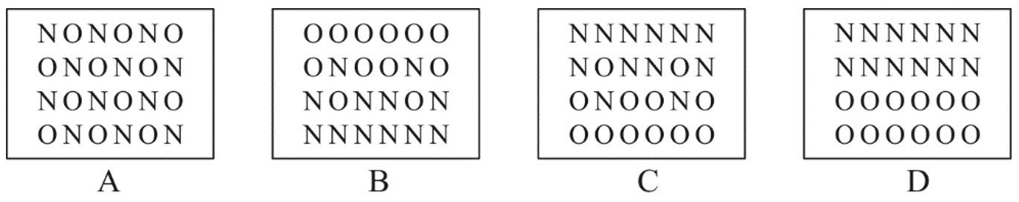

81. (2020广东)如图所示，乙、丙两个正方体漂浮在装有溶液的容器内保持静止状态，且上表面与液面持平，正方体甲下表面与乙物体的上表面密切接触，球体丁与丙之间用细绳牵连，则下列说法正确的是（ ）。
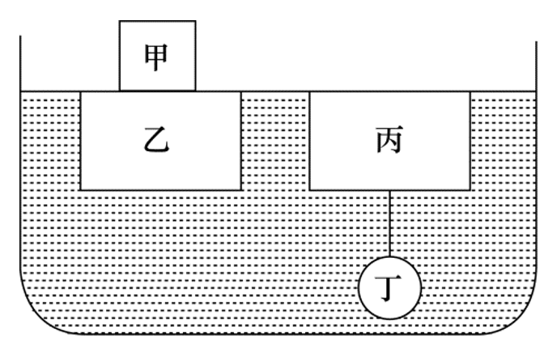
A. 液体对物体甲有浮力作用
B. 丙受到的浮力大于丁受到的浮力
C. 乙受到的浮力大于甲乙两物体的重力之和
D. 细绳的牵引力等于丙受到的浮力减去丁的重力

82. (2020广东)某可燃物的着火点为t，如图所示，则该物质燃烧火势从大到小的点依次是（ ）。
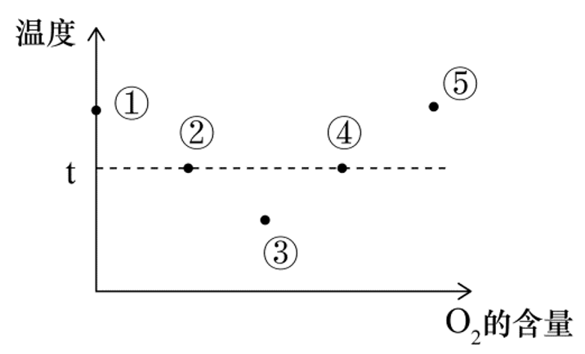
A. ①②③
B. ②④⑤
C. ③④⑤
D. ⑤④②

83. (2020广东)如图所示，仓库工人计划用小车运送三箱货物，第一次先用大小为F的力将一箱货物从A仓库推到B仓库，第二次用同样大小的力将两箱货物从A仓库拉到B仓库。则在货物的移动过程中，关于两次做功的情况下列说法正确的是（ ）。
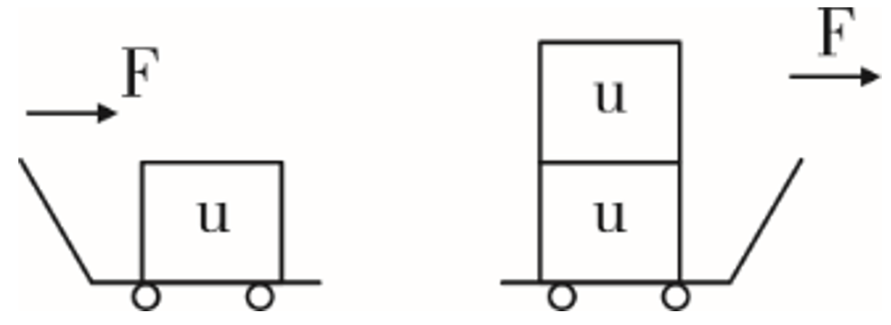
A. 工人第一次做的功比第二次多
B. 工人第一次做的功比第二次少
C. 工人第一次做的功与第二次一样多
D. 无法确定

84. (2020广东) 如图所示是一辆公交车在平直道路上行驶的位移（s）-时间（t） 图像，则下列选项中最能准确反映公交车速度（v）-时间（t）图像的是（ ） 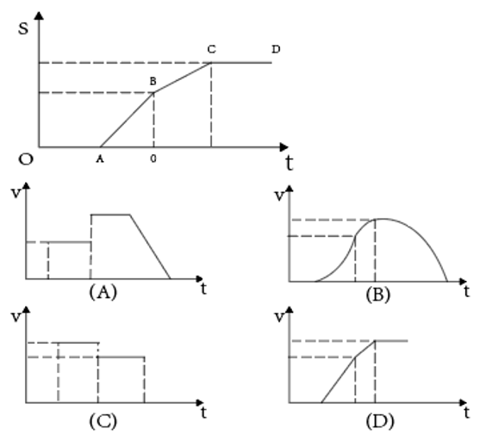

85. (2020广东)下列关于生活现象的说法，正确的是（ ）。
A. 不锈钢容器比铁容器更持久耐用是因为所用合金材料永远不会生锈
B. 氮气常用作食品防腐剂是因为其不与食品反应，无毒且容易获得
C. 小苏打可使面团蓬松多孔是因为其在面团发酵过程中会汽化
D. 洗洁精能除去油污是因为洗洁精与油污发生了化学反应，使油粒分解

近年来，我国大力推动农村互联网建设，目前已初步建成融合、泛在、安全、绿色的宽带网络环境，基本实现“城市光纤到楼到户，农村宽带进乡入村”。2019年，我国已建成全球最大规模光纤和移动通信网络，行政村通光纤和4G比例均超过98%。调查显示，截至2020年3月，我国网民规模为9.04亿人，其中农村网民规模为2.55亿人，较2018年12月增长14.9%，城镇网民规模为6.49亿人，占网民整的71.8%，较2018年12月增长4200万。
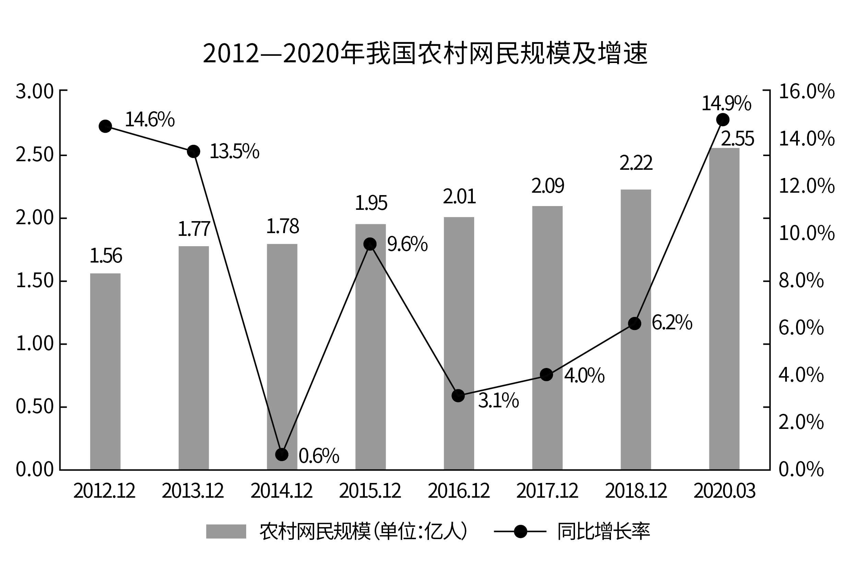
我国农村地区互联网普及率为46.2%，较2018年12月提升7.8个百分点，其余年份详情如下：
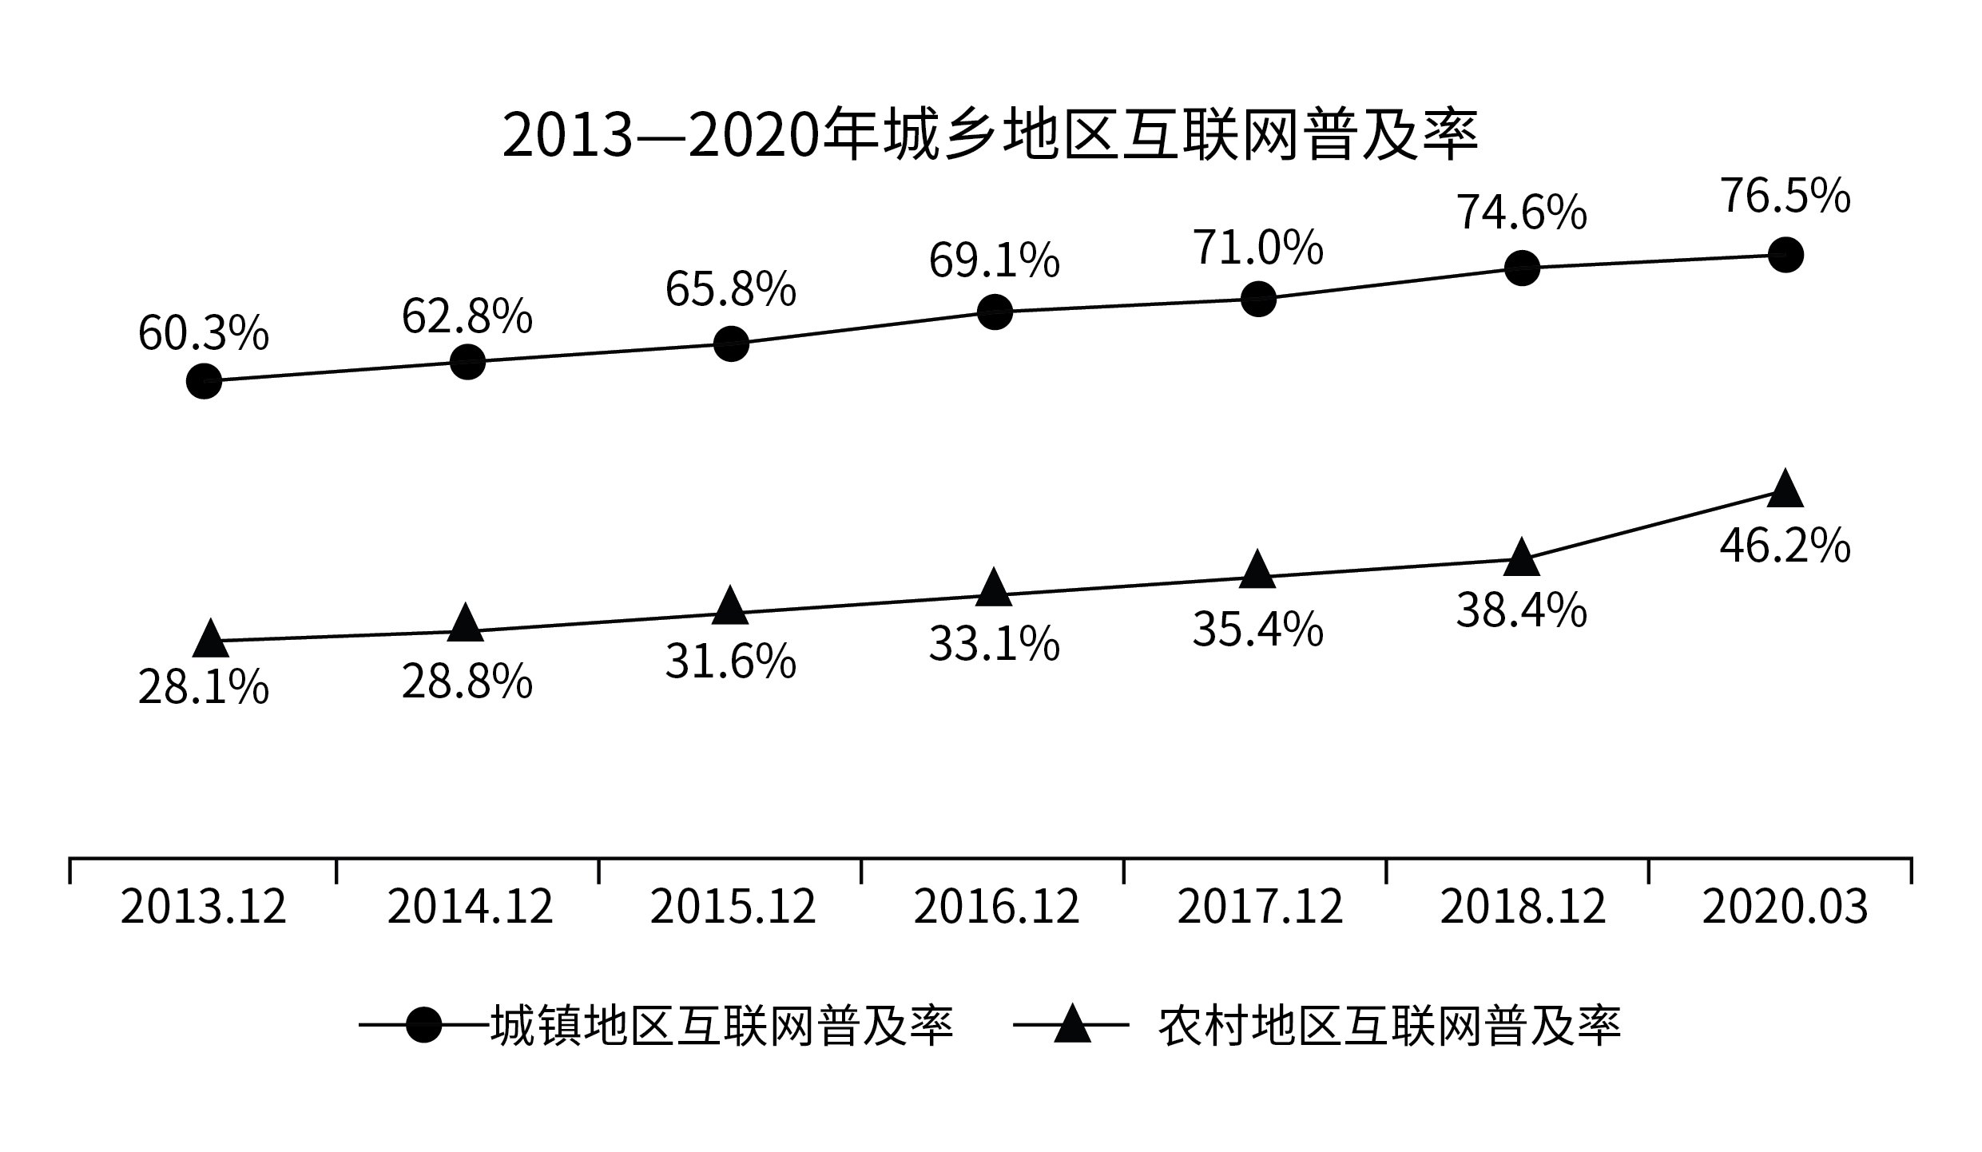
86. (2020广东)2020年3月，农村网民规模约占我国网民整体的：
A. 20.2%
B. 22.4%
C. 28.2%
D. 38.3%

近年来，我国大力推动农村互联网建设，目前已初步建成融合、泛在、安全、绿色的宽带网络环境，基本实现“城市光纤到楼到户，农村宽带进乡入村”。2019年，我国已建成全球最大规模光纤和移动通信网络，行政村通光纤和4G比例均超过98%。调查显示，截至2020年3月，我国网民规模为9.04亿人，其中农村网民规模为2.55亿人，较2018年12月增长14.9%，城镇网民规模为6.49亿人，占网民整体的71.8%，较2018年12月增长4200万。
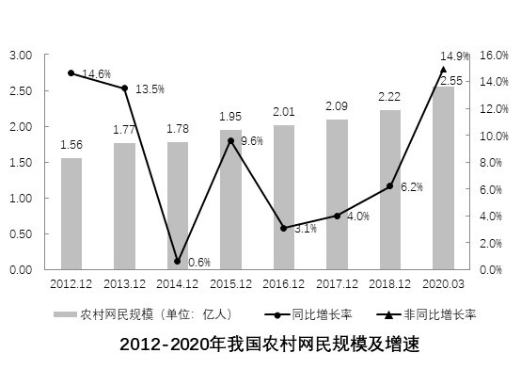
我国农村地区互联网普及率为46.2%，较2018年12月提升7.8个百分点，其余年份详情如下：
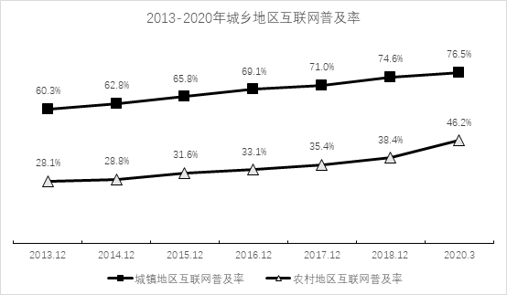
87. (2020广东)如果按照2018年12月到2020年3月的城镇网民规模月均增长量估算，2020年12月，城镇网民规模约为（ ）亿人。
A. 6.49
B. 6.74
C. 6.99
D. 7.24

88. (2020广东)与2011年12月相比，2020年3月农村网民规模增长了约：
A. 40.5%
B. 52.8%
C. 87.3%
D. 101.2%

89. (2020广东)下列选项中，城镇地区互联网普及率与农村相差最大的是：
A. 2015年
B. 2016年
C. 2017年
D. 2018年

90. (2020广东)根据以上资料，下列说法正确的是：
A. 截至2020年3月，农村人口约为7亿
B. 2019年农村网民规模同比增长率约为13.3%
C. 2013—2018年，我国城镇地区互联网普及率的增幅逐年提升
D. 2013—2018年，我国农村网民规模每年均较上一年有所增长

2019年我国农民工规模继续扩大，总量达到29077万人，同比增长0.8%。其中，本地农民工11652万人，比上年增加82万人；外出农民17425万人，比上年增加159万人。外出农民工中，在省内就业的农民工9917万人，比上年增加245万人；跨省流动农民工7508万人，比上年减少86万人。
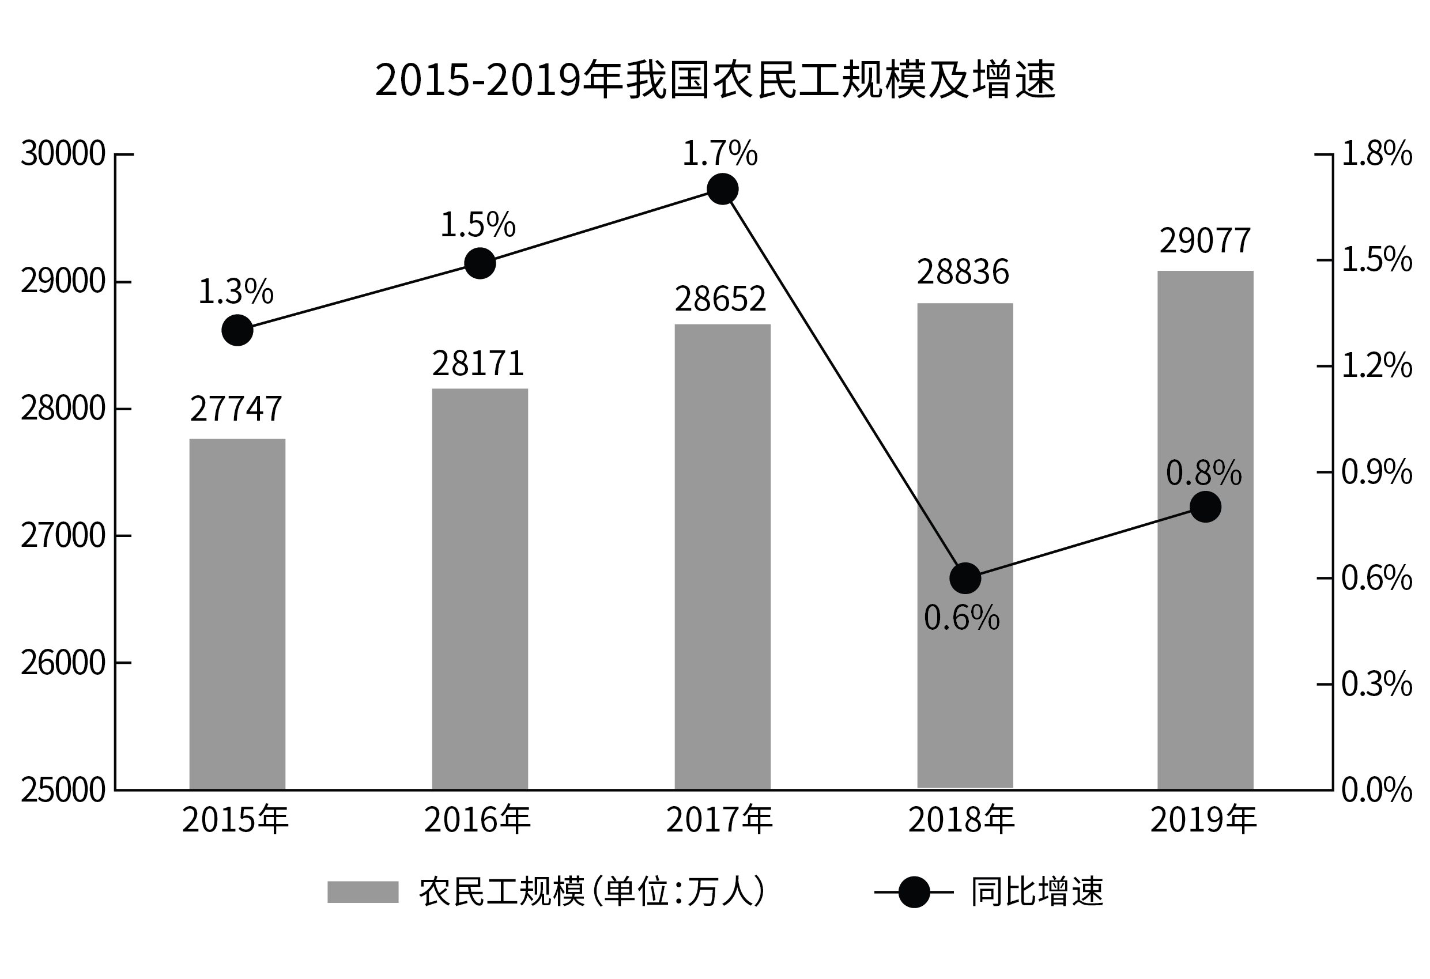
从收入看，农民工集中就业的六大行业月均收入均稳定增长。2019年农民工月均收入约4000元；其中外出农民工月均收入4427元，比上年增加320元；本地农民工月均收入3500元，比上年增加160元。分区域看，在东部地区就业的农民工月均收入4222元，比上年增长6.8%；在中部地区就业的农民工月均收入3794元，比上年增长6.3%；在西部地区就业的农民工月均收入3723元，比上年增长5.7%；在东北地区就业的农民工月均收入3469元，同比增长5.2%。
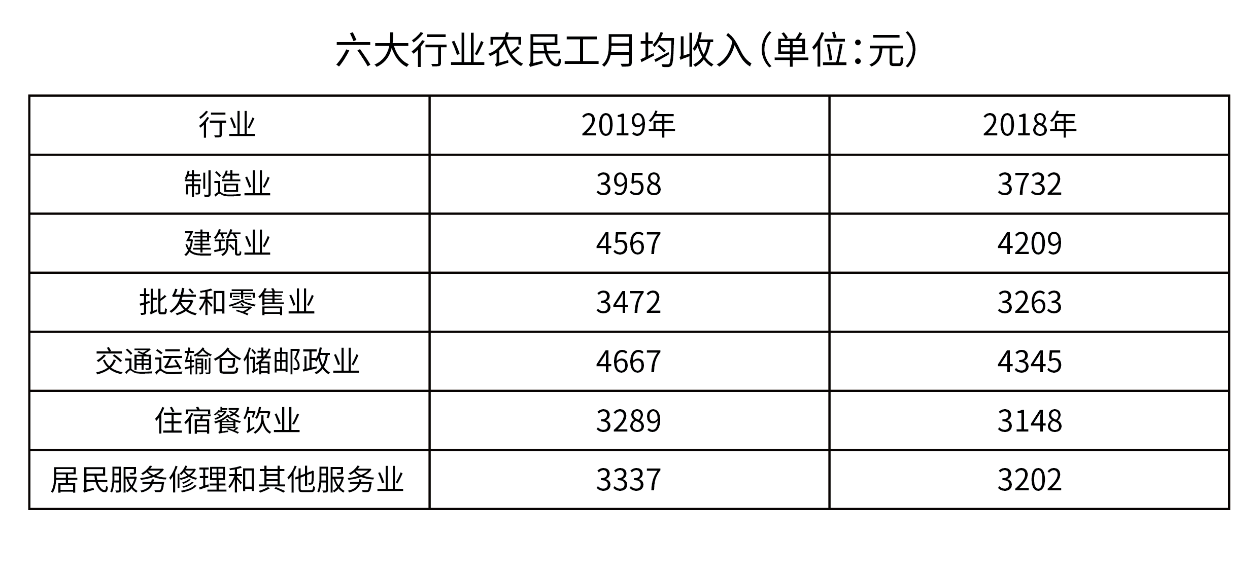
91. (2020广东)2014—2019年，我国农民工规模增加了约：
A. 3.2%
B. 4.8%
C. 6.2%
D. 7.8%

92. (2020广东)2018年，省内就业农民工的数量约占外出农民工的：
A. 36%
B. 46%
C. 56%
D. 66%

93. (2020广东)2019年，下列行业中农民工月均收入同比增加最多的是：
A. 制造业
B. 建筑业
C. 批发和零售业
D. 交通运输仓储邮政业

94. (2020广东)2018年，我国农民工在各区域的月均收入从高到低是：
A. 西部地区＞中部地区＞东北地区＞东部地区
B. 中部地区＞东部地区＞东北地区＞西部地区
C. 东部地区＞西部地区＞东北地区＞中部地区
D. 东部地区＞中部地区＞西部地区＞东北地区

95. (2020广东)根据以上资料，下面说法不正确的是：
A. 2018年农民工月均收入达4100元
B. 2019年，不同行业的农民工的年收入差距可能在1.2万元以上
C. 2019年，外出农民工月均收入同比增速高于本地农民工
D. 2015—2019年间，农民工规模同比增速最小的是2018年

2019年，广东规模以上工业企业用水量39.54亿立方米，分水种看，自来水用水量最大，达35.67亿立方米，占全部用水量的90.2%；地表淡水用水量2.52亿立方米，地下淡水0.03亿立方米，其他水1.32亿立方米。分地区看，珠三角地区用水量达29.85亿立方米，占比超75%。
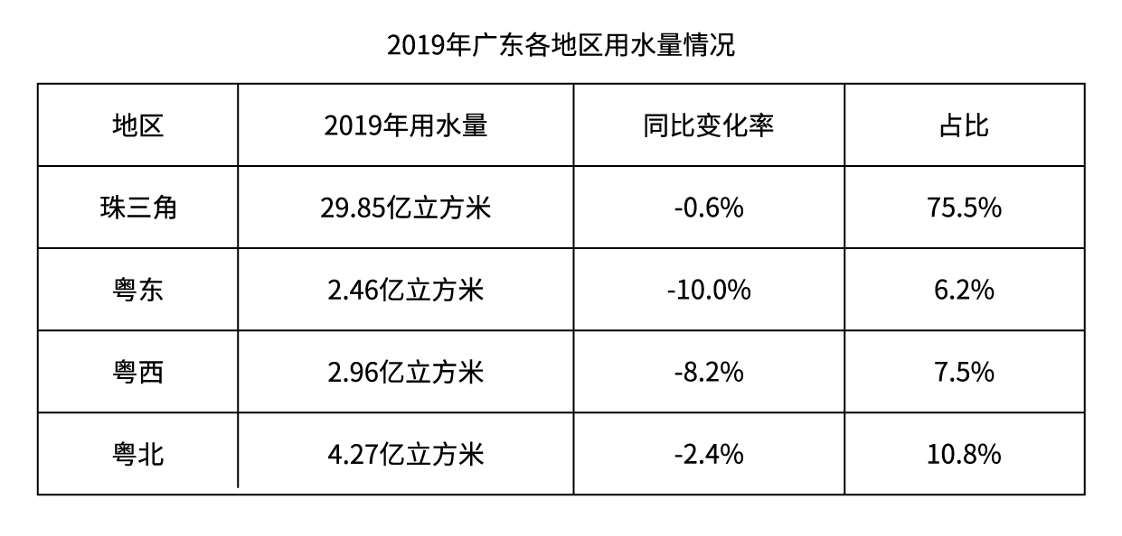
2019年，广东规模以上工业企业重复用水量为147.10亿立方米，比上年增长2.5%，重复用水率提高到78.8%（注：重复用水率=重复用水量/（用水量+重复用水量））。分行业看，重复用水量主要集中在电力、治金和石油石化行业。其中，电力行业重复用水量为50.72亿立方米，比上年下降1.3%，占全省规模以上工业企业全部重复用水量的34.5%；治金行业重复用水量为40.82亿立方米，增长3.9%，占全部重复用水量的27.8%；石油石化行业重复用水量为32.12亿立方米，增长3.5%，占全部重复用水量的21.8%。
整体而言，在全省规模以上工业企业中，重复用水量普及面窄且重复用水率较低的问题值得关注。有重复用水的企业只有3573家，只占全省规模以上工业企业的7.0%，说明九成多企业无重复用水。重复用水量超过1000万立方米以上的企业88家，仅占重复用水量的96.2%，主要集中在石油化工、电厂和钢铁厂等少数大型企业中，重复用水应用领域明显较窄。
96. (2020广东)2019年广东规模以上工业企业用水量中，地表与地下淡水量约占：
A. 4.7%
B. 6.4%
C. 8.1%
D. 9.8%

97. (2020广东)与2018年相比，2019年广东规模以上工业企业用水量：
A. 减少了约0.8亿立方米
B. 增加了约1.8亿立方米
C. 减少了约2.8亿立方米
D. 增加了约3.8亿立方米

98. (2020广东)2018年广东规模以上企业重复用水率约为：
A. 78.0%
B. 78.8%
C. 79.6%
D. 无法判断

99. (2020广东)2018年电力、冶金和石油石化行业以外的其他行业的重复用水量约占广东规模以上工业企业重复用水量的：
A. 10%
B. 15%
C. 20%
D. 25%

100. (2020广东)根据以上资料，下列有关2019年广东省规模以上工业企业重复用水情况正确的是：
A. 全省约有规模以上工业企业4.3万家
B. 有重复用水的企业的平均重复用水量约为41.2万立方米
C. 重复用水量超过1000万立方米的企业的平均重复用水量约为1.8亿立方米
D. 电力行业的重复用水率不可能低于50%

参考答案与解析
第一部分 客观题
一、单选题
第1题
【知识点】 成语辨析
【答案】 B
【解析】 成语辨析题。
横线处形容中华民族在与困难斗争中练就的精神，且与“众志成城”并列，“众志成城”比喻大家团结一致，就能克服困难。B项“百折不挠”比喻意志坚强，无论受到多少次挫折，毫不动摇退缩，“经历挫折，毫不退缩”能够体现与困难斗争中练就的精神，符合文意。
A项“可歌可泣”形容英勇悲壮的感人事迹；“悲壮”程度过重，排除A。C项“坚定不移”指稳定坚强，毫不动摇，侧重于强调不动摇，不如B项“百折不挠”更能体现出与艰难困苦做斗争这测语意，排除C项。D项“不卑不亢”形容人说话办事有恰当的分寸，常不形容“精神禀赋”。排除D。
因此本题选B。
【来源】 2020年广东公务员考试《行测》真题（县级）第1题

第2题
【知识点】 虚词辨析
【答案】 B
【解析】 虚词辨析题。
根据后文“只有……才”引导的必要条件复句，可知文中作者更强调“公众参与”，由此可知“被动的接受者”与“主动的参与者”构成递进关系，填入词语应为表示递进关系的关联词。B项“不仅……更……”是递进关联词，符合语境。
A项“既……又……”是并列关联词；C项“即使……也……”是假设关联词；D项“因为……所以……”是因果关联词。A项、C项和D项均不是表示递进关系的关联词，不符合语境。排除A、C、D。
因此本题选B。
【来源】 2020年广东公务员考试《行测》真题（县级）第2题

第3题
【知识点】 实词辨析
【答案】 A
【解析】 实词辨析题。
根据后文可知，爱国情感具有“去不掉、打不破、灭不来”的特点。A项“深层”表示深厚的，“持久”表示维持长久，这两个词语均可照应“去不掉、打不破、灭不来”，符合文意。
B项“真挚”表示真诚恳切，“复杂”指的是事物的种类、头绪等多而杂，和后文不能形成对应，排除B项。C项“特殊”指不同于一般的，文中并无体现，排除C项。D项“丰富”表示种类多，数量大，“种类”“数量”在文中并未提及，找不到对应，排除D项。
因此本题选A。
【来源】 2020年广东公务员考试《行测》真题（县级）第3题

第4题
【知识点】 综合考察
【答案】 D
【解析】 考查实词和成语的综合运用。
第一空，“反腐败”“改作风”是从严治党的两种做法，根据“共同汇聚成全面从严治党的强劲脉动”可知文中强调的是两种做法结合使用。A项“齐头并进”形容几件事情或几项工作同时进行。D项“双管齐下”指双手执笔同时作画，比喻做一件事两个方面同时进行或两种方法同时使用。二者均符合文意，保留A、D两项。
B项“相辅相成”指两件事物互相配合，互相辅助，缺一不可，文中没有体现二者缺一不可，不符合文意，排除B项。C项“一脉相承”指从同一血统、派别世代相承流传下来，一般形容某种思想、行为或学说之间有继承关系，文中两种做法不存在继承关系，不符合文意，排除C项。
第二空，“剜除毒瘤”为常见搭配，D项正确。A项“扫除”与“毒瘤”搭配不当。排除A。
因此本题选D。
【来源】 2020年广东公务员考试《行测》真题（县级）第4题

第5题
【知识点】 成语辨析
【答案】 C
【解析】 成语辨析题。
第一空，横线处形容“伟大的成就与变革”，且和“前所未有”“惊心动魄”构成并列。A项“空前绝后”指从前没有过，今后也不会再有，夸张性地形容独一无二，语义过重，排除A项。B项“开天辟地”比喻空前的，自古以来没有过的，符合文意。C项“荡气回肠”形容文章、乐曲十分婉转动人，用于此处表示伟大的成就与变革让人很有感触，和“惊心动魄”形成并列，符合文意。D项“振聋发聩”比喻用语言文字唤醒糊涂麻木的人，使他们清醒过来，符合文意。
第二空，横线处和“信手拈来”“一蹴而就”形成对应，指伟大的成就与变革不是轻易的来的。C项“轻而易举”形容事情容易做，不费力，省事，符合文意。
B项“空中楼阁”比喻虚幻的事物或脱离实际的空想，文意指成就与变革来之不易，而非指其是“虚幻”是“空想”，排除B。D项“一日千里”原形容马跑得很快，后比喻进展极快。与文意无关，排除B。
因此本题选C。
【来源】 2020年广东公务员考试《行测》真题（县级）第5题

第6题
【知识点】 语句填空
【答案】 D
【解析】 语句填空题。通读文段，根据横线位置作答。
根据“始终从容应对前进道路上的各种风险与挑战”可知，所填句子应该体现从容应对风险和挑战的意思。D项“千磨万击还坚劲”出自清代郑燮的《竹石》，是指经受了千万种磨难打击，它还是那样坚韧挺拔，符合语境。
A项“要留清白在人间”侧重于洁身自好、不与恶势力同流合污的意思。B项“心底无私天地宽”形容只要人心底坦荡无私，那么胸怀就比大海、天空还要宽。C项“栉风沐雨自担当”指的是风吹雨打也不怕独自担当，“洁身自好”“心底坦荡”“自担当”均不能和后文对应，与文意无关。排除A、B、C。
因此本题选D。
【来源】 2020年广东公务员考试《行测》真题（县级）第6题

第7题
【知识点】 标题选择
【答案】 B
【解析】 标题选择题。先概括主旨，再由主旨含义提炼标题。
文段为分分结构，三句话是并列关系。第一句话讲的是“省政府20项政策措施”，第二句话讲的是“各地各部门的组合拳”，第三句话讲的是“有关部门的跟踪服务”。这三句话都在强调“解决问题”“解决难题”，这与B项“打通堵点”语义相符。B项正确。
A项没提“广东”，C项没提“解决难题”，D项没提“广东”，也没能概括三个部分。排除ACD。
因此本题选B。
【来源】 2020年广东公务员考试《行测》真题（乡镇）第7题,2020年广东公务员考试《行测》真题（县级）第7题

第8题
【知识点】 主旨概括
【答案】 C
【解析】 主旨概括题。找主旨句，对比选项。
文段为分总分结构。背景铺垫—提出观点。文段首先铺垫背景指出衡量一座城市的治理水平要看弱势群体生活能否得到保障。接下来引入疫情防控这一话题。尾句通过转折后强调疫情防控要关注那些生活无以为继的群体。对比选项，C项为主旨句的同义替换项，符合作者意图。
A项，“城市的硬件设施水平”在文中没有提及，无中生有。排除A。
B项，未提及“疫情防控期”这一核心话题，排除B。
D项，“保障民生”不能体现对弱势群体的关注，扩大话题。排除D。
因此本题选C。
【来源】 2020年广东公务员考试《行测》真题（县级）第8题

第9题
【知识点】 主旨概括
【答案】 A
【解析】 主旨概括题。找主旨句，对比选项。
文段为分总分结构。引出话题—提出观点—补充说明。文段首句介绍中国标准走向世界的意义，接着通过“但”转折后提出我国标准制定和输出想要追赶发达国家的脚步还需要不断努力，为文段论述重点。最后通过“一方面”和“另一方面”对问题具体补充说明。文段转折之后，出现对策引导词“需要”，为文段主旨所在，指出“我国标准制定和输出还需不断努力”，根据主旨句对比选项，A项是对主旨的同义替换。
B项，“技术”仅是补充说明部分其中一个问题，仅针对一个问题提出对策，表述片面。排除B。
C项，与“现行国际标准有差距”在文中并未提及，文中指出的是与“发达国家”有差距，偷换概念。排除C。
D项，“技术”仅为一个问题的表述，表述片面。排除D。
因此本题选A。
【来源】 2020年广东公务员考试《行测》真题（县级）第9题

第10题
【知识点】 主旨概括
【答案】 A
【解析】 主旨概括题。找主旨句，对比选项。
文段为分总结构。展开论述—提出观点。文段首先介绍时代变迁让中国人生活更多彩，接着引出话题“故事”，最后提出要学会发现故事、讲述自己的故事、身边的故事，就能向世界展现一个真实、立体、生动的中国。尾句为文段主旨句，强调要学会讲故事。A项是对文段主旨的同义替换项。
B项“国家形象的组成部分”对应“国家名片”部分，非重点。排除B。
C项“平凡的点滴重构了‘中国故事’”对应第2句，非重点。排除C。
D项“改革开放”属于无中生有，文段并没有提到。排除D。
因此本题选A。
【来源】 2020年广东公务员考试《行测》真题（县级）第10题

第11题
【知识点】 毛泽东思想与中国特色社会主义理论体系
【答案】 A
【解析】 本题考查政治常识。A项，当选，中国共产党领导是中国特色社会主义最本质的特征，是中国特色社会主义制度的最大优势，党是最高政治领导力量。中国共产党领导是中国特色社会主义最本质的特征决定了党的领导制度居于统领地位。B项，不当选，协商民主制度表述不准确，应该是中国共产党领导的多党合作和政治协商制度，这是我国的政党制度。C项，不当选，国家监察制度属于我国政治制度的一部分。D项，不当选，人民代表大会制度是我国的根本政治制度，但它不起统领作用。因此本题选A。

【来源】 2020年广东公务员考试《行测》真题（乡镇）第15题,2020年广东公务员考试《行测》真题（县级）第11题

第12题
【知识点】 国内时政
【答案】 C
【解析】 本题考查时政常识。A项，不当选，2012年党的十八大明确提出“要倡导人类命运共同体意识，在追求本国利益时兼顾他国合理关切”。习近平出席博鳌亚洲论坛2015年年会时提出了“通过迈向亚洲命运共同体，推动建设人类命运共同体”的倡议。B项，不当选，关于中国与世界各国开展疫苗研究的合作情况，中国一直坚持通过国际合作来开展疫苗研究，并第一时间与全球共享病毒和病毒基因组序列。目前，疫苗研发五条技术路线在同步加快推进，这五条技术路线都有国际合作，并且都是对外开放的。并没有提出“建立疫苗协作开发机制”的说法。C项，当选，习近平主席在第73届世界卫生大会视频会议开幕式上发表题为《团结合作战胜疫情，共同构建人类卫生健康共同体》的致辞，呼吁各国携起手来，共同佑护各国人民生命和健康，共同佑护人类共同的地球家园，共同构建人类卫生健康共同体。D项，不当选，全球治理理论是顺应世界多极化趋势而提出的旨在对全球政治事务进行共同管理的理论。该理论最初由社会党国际前主席、国际发展委员会主席勃兰特于1990年在德国提出。因此本题选C。

【来源】 2020年广东公务员考试《行测》真题（乡镇）第19题,2020年广东公务员考试《行测》真题（县级）第12题

第13题
【知识点】 中国地理
【答案】 B
【解析】 本题考查地理常识。A项，正确，永暑礁，位于北纬9度37分，东经112度58分，距中国大陆约740海里，据海南岛榆林港560海里，隶属于海南省三沙市，永暑礁位于海南省东南部。B项，错误，永暑礁是南中国海里南沙群岛一大型环礁，中国海南省三沙市南沙区政府驻地。1988年中国在此建立了联合国教科文组织的海洋观察站——南沙永暑礁观测站。行政隶属中国海南省三沙市南沙区。C项，正确，整个三沙市都属热带海洋性季风气候。一年间受太阳2次直射。全年为夏季天气，热量和气温均为全国之冠，但由于海洋的调节，少有酷暑。每年10月至次年3月为东北季风盛行期，5月至9月为西南季风盛行期。D项，正确，永暑礁海域的鱼类属于印度洋-太平洋热带动物区系，分为底栖鱼类、潮间带鱼类、礁盘游泳鱼类和大洋性鱼类几大类，而以珊瑚礁鱼类和热带大洋性鱼类占绝大多数，约占总种数的90%，是我国海洋鱼类区系的重要组成部分。永暑礁周围海域的海底蕴藏着大量有价值的矿藏，包括铁、锰、铜、镍、钴、铅、锌等数十种金属元素和沸石、珊瑚贝壳灰岩等非金属矿产，以及热液矿床。因此本题选B。

【来源】 2020年广东公务员考试《行测》真题（乡镇）第20题,2020年广东公务员考试《行测》真题（县级）第13题

第14题
【知识点】 法律常识（其它）
【答案】 D
【解析】 本题考查法律常识。根据《中华人民共和国香港特别行政区维护国家安全法》第三章“罪行和处罚”分为六节，规定了分裂国家罪、颠覆国家政权罪、恐怖活动罪、勾结外国或者境外势力危害国家安全罪、其它处罚规定和效力范围。①②③④均是该法规定的罪行。因此本题选D。

【来源】 2020年广东公务员考试《行测》真题（乡镇）第21题,2020年广东公务员考试《行测》真题（县级）第14题

第15题
【知识点】 科技成就
【答案】 B
【解析】 本题考查科技常识。2020年4月24日，中国行星探测任务被命名为“天问系列”，首次火星探测任务被命名为“天问一号”，后续行星任务依次编号。2020年7月23日，长征五号遥四运载火箭托举着中国首次火星探测任务“天问一号”探测器，在中国文昌航天发射场点火升空。因此本题选B。

【来源】 2020年广东公务员考试《行测》真题（乡镇）第22题,2020年广东公务员考试《行测》真题（县级）第15题

第16题
【知识点】 中国古代史
【答案】 C
【解析】 本题考查历史常识。A项，不当选，昭君出塞是中国西汉朝历史上的一个故事。昭君出塞只是促进了汉族与匈奴之间的友好，还为中国的大一统作了基础。并没有改变汉朝的地域观念。B项，不当选，蒙古帝国西征或称蒙古西征，是蒙古帝国的三次西征，将蒙古帝国的铁蹄遍及欧亚广大地区。蒙古西征的胜利，主要原因是在战略上采取由近及远、相继占领的策略，以蒙古大漠为中心，向外一步步扩张。题干中所说时期为汉朝，B项为元朝。C项，当选，司马迁在《史记》中把张骞出使西域称作“张骞凿空”。张骞出使西域指的是汉武帝时期希望联合月氏夹击匈奴，派遣张骞出使西域各国的历史事件。出使西域后汉夷文化交往频繁，中原文明通过“丝绸之路”迅速向四周传播。因而，张骞对开辟从中国通往西域的丝绸之路有卓越贡献。“丝绸之路”把西汉同中亚许多国家联系起来，改变了汉朝的地域观念，促进了它们之间的政治、经济、军事、文化的交流。张骞在出使各国后，向汉武帝作了详细报告，这个报告的基本内容被司马迁在《史记·大宛传》中保存下来。这是中国和世界上对于这些地区第一次最翔实可靠的记载。至今仍是世界上研究上述地区和国家的古地理和历史的最珍贵的资料。有历史学家将它与哥伦布“发现”美洲相提并论。D项，不当选，唐朝时，很多中国人为中日两国人民的交流作出了贡献。他们当中，最突出的是高僧鉴真。他不畏艰险，东渡日本，讲授佛学理论，传播博大精深的中国文化，促进了日本佛学、医学、建筑和雕塑水平的提高，受到中日人民和佛学界的尊敬。题干中所说时期为汉朝，D项为唐朝。因此本题选C。

【来源】 2020年广东公务员考试《行测》真题（乡镇）第24题,2020年广东公务员考试《行测》真题（县级）第16题

第17题
【知识点】 中国地理
【答案】 D
【解析】 本题考查地理常识。“日啖荔枝三百颗，不辞长作岭南人”出自北宋苏轼的《惠州一绝/食荔枝》。岭南，是我国南方五岭以南地区的概称，以五岭为界与内陆相隔。现在提及到岭南一词，特指广东、广西、海南、香港、澳门三省二区，即当今华南区域范围。岭南因全年气温较高，加上雨水充沛，所以林木茂盛，四季常青，百花争艳，各种果实终年不绝。植物资源非常丰富。荔枝分布于中国的西南部、南部和东南部，广东和福建南部栽培最盛，荔枝树喜高温高湿，喜光向阳，它的遗传性要求花芽分化期有相对低温，但最低气温在-2至-4℃又会遭受冻害；开花期天气晴朗温暖而不干热最有利，湿度过低，阴雨连绵，天气干热或强劲北风均不利开花授粉。花果期遇到不利的灾害天气，会造成落花落果，甚至失收A项，不当选，该项描述的是西北地区的特点，与荔枝生长区域不相适宜。B项，不当选，昼夜温差大的地区，白天温度高，光合作用旺盛，制造的有机物多；夜间温度低，呼吸作用弱，分解的有机物少，因此植物光合作用积累的有机物多于呼吸作用消耗的有机物，体内积累的有机物增多。所以昼夜温差大的地区瓜果更甜的原因，是夜晚温度低降低了植物的呼吸作用。B项说昼夜温差小，易于糖分聚集。C项，不当选，我国土壤pH大多在4.5～8.5范围内，由南向北pH值递增，长江（北纬33°）以南的土壤多为酸性和强酸性，如华南、西南地区广泛分布的红壤、黄壤，pH值大多在4.5～5.5之间；华中华东地区的红壤，pH值在5.5～6.5之间；长江以北的土壤多为中性或碱性。因此岭南地区的土壤呈酸性。D项，当选，荔枝对高温和高湿度的要求比较严格，岭南地区的这一气候特点适合荔枝生长。D项说法也符合荔枝生长条件。因此本题选D。

【来源】 2020年广东公务员考试《行测》真题（乡镇）第25题,2020年广东公务员考试《行测》真题（县级）第17题

第18题
【知识点】 生活常识
【答案】 A
【解析】 本题考查生活常识。A项，当选，碳酸饮料主要成分包括：碳酸水、柠檬酸等酸性物质，还包括大量的二氧化碳，这些酸性物质可以与水壶中的水垢（主要成分为碳酸钙）发生反应，从化学原理上讲，碳酸可以和水在通入二氧化碳的时候反应，石灰水的澄清反应。因此从化学原理上讲的话是可行的，不过清洗水垢用碳酸饮料的效果并不是很好。B项，不当选，在人体组织成分中含量最多的组成成分，就是水。水占成年人体体重的60%左右，如果是婴幼儿，则占70%以上。水对人体有非常重要的作用，是维持人体正常生理活动的重要营养物质。C项，不当选，水中本身就含有硝酸盐，在加热情况下，就会变成亚硝酸盐。烧开的水放置一个晚上后，亚硝酸盐含量会有一定程度的增加，但增加的量很微小，一般不会超过1毫克每升。D项，不当选，剧烈运动后，人们应当摄入一些电解质。因为激烈的运动会导致大量出汗，很多矿物质和无机盐会随着汗水丢失，主要是钾和钠，运动后应当喝些淡盐水来补充流失的电解质，因此本题选A。

【来源】 2020年广东公务员考试《行测》真题（乡镇）第26题,2020年广东公务员考试《行测》真题（县级）第18题

第19题
【知识点】 辩证法
【答案】 A
【解析】 本题考查哲学常识。“化危为机”揭示的是辩证法中的对立统一规律，指的是任何事物以及事物内部以及事物之间都包含着矛盾。而矛盾双方的统一与斗争，推动着事物的运动、变化和发展，也可以使双方相互转化、相互过渡。危机与机遇就是矛盾的两个方面，他们相互斗争，在一定条件下可以相互转化。A项，当选，“塞翁失马，焉知非福”塞翁失马，本来是件坏事，可坏事中有时可能蕴含好事。B项，不当选，“绳锯木断，水滴石穿”指的是量变产生质变。量变积累到一定程度会发生质变——木断、石穿。C项，不当选，“千里之堤，溃于蚁穴”指的是任何事物的变化都是从量变开始的，量变是质变的必要准备，只有当量的积累达到一定程度时,才会引起质变。质变是量变的必然结果，量变不会永远维持下去，当量的积累达到一定程度时,就必然会引起质变，变为另一种性质的事物。D项，不当选，“南橘北枳，便分两等”指的是南方的橘子移植到北方就会变为枳。环境变了，事物的性质也变了。唯物辩证法认为，任何事物的产生、发展和灭亡，总是内因和外因共同作用的结果，外因是变化的条件。因此本题选A。

【来源】 2020年广东公务员考试《行测》真题（乡镇）第11题,2020年广东公务员考试《行测》真题（县级）第19题

第20题
【知识点】 国内时政
【答案】 D
【解析】 本题考查经济常识。
金融政策是政府或中央银行所采取的货币与信用政策的统称。一般而言，一个国家的宏观金融政策主要包括三大政策：即货币政策、利率政策和汇率政策。
A项，不当选，降低政府定价的货物港务费和港口设施保安费收费标准属于“减税降费”措施。“减税降费”具体包括“税收减免”和“取消或停征行政事业性收费”两个部分。“减税降费”属于财政政策。
B项，不当选，用电、用水、用气实施阶段性缓缴费用属于财政政策。财政政策是国家制定的指导财政分配活动和处理各种财政分配关系的基本准则。
C项，不当选，免征中小微企业三项社保的单位缴费属于“减税降费”措施。“减税降费”属于财政政策。
D项，当选，保持贷款额合理增加属于金融政策中的货币政策。
因此本题选D。
【来源】 2020年广东公务员考试《行测》真题（乡镇）第14题,2020年广东公务员考试《行测》真题（县级）第20题

第21题
【知识点】 宏观经济学
【答案】 D
【解析】 本题考查经济常识。第三次分配方式最早是由我国著名经济学家厉以宁教授在其1994年出版的《股份制与市场经济》一书中提出来的，第三次分配是个人出于自愿，在习惯与道德的影响下把可支配收入的一部分或者大部分捐赠出去，主要方式是自愿民间捐款、慈善事业、志愿行动。A项，错误，第一次分配即初次分配，是由市场按照效率原则进行、直接与生产要素相联系的分配。任何生产活动都离不开劳动力、资本、土地和技术等生产要素。企业员工获取加班劳动报酬属于初次分配。B、C项，错误，第二次分配是由政府按照兼顾公平和效率的原则、侧重公平原则，通过税收、社会保障支出等进行的再分配，如对贫困户和灾民的救济，征收个人所得税、遗产税、赠与税等。政府向困难家庭发放低保、为家庭困难学生办理助学贷款属于第二次分配。D项，正确，第三次分配体现社会成员更高的精神追求，其是在道德、文化、习惯等影响下，社会力量自愿通过民间捐赠、慈善事业、志愿行动等方式济困扶弱的行为，是对再分配的有益补充。中国红十字会出资救助患病儿童属于第三次分配。因此本题选D。

【来源】 2020年广东公务员考试《行测》真题（乡镇）第17题,2020年广东公务员考试《行测》真题（县级）第21题

第22题
【知识点】 人文地理
【答案】 C
【解析】 本题考查地理常识。
A项，不当选，煤炭正常燃烧时一般不会产生一氧化碳CO，导致CO排放超标。在氧气不充足煤燃烧不完全时可能产生CO。CO随空气吸入后，通过肺泡进入血液循环，与血液中的血红蛋白进行可逆性结合引起缺氧导致人中毒。但不会在自然界引起树木枯萎。
B项、D项，不当选，煤炭燃烧会产生大量的二氧化碳CO2。虽然二氧化碳会与水反应形成碳酸，但是碳酸极易分解，而且酸性弱，自然条件下不会导致酸雨的形成。CO2是温室气体的主要来源，温室效应会导致气候变暖。不是造成树木枯萎的主要原因。
C项，当选，煤燃烧排放出的酸性气体二氧化硫SO2是形成酸雨的根源之一。SO2和水作用会生成亚硫酸。亚硫酸在空气中可氧化成硫酸，导致硫酸雨的形成。酸雨会直接损坏植物叶面，也可导致土壤酸化。土壤中含有大量铝的氢氧化物，土壤酸化后，可加速土壤中含铝的原生和次生矿物风化而释放大量铝离子，形成植物可吸收的形态铝化合物。植物长期和过量的吸收铝，会中毒，甚至死亡。
因此本题选C。
【来源】 2020年广东公务员考试《行测》真题（乡镇）第27题,2020年广东公务员考试《行测》真题（县级）第22题

第23题
【知识点】 法律常识（其它）
【答案】 D
【解析】 本题考查法律常识。A项，不当选，依据《消费者权益保护法》第8条的规定：消费者享有知悉其购买、使用的商品或者接受的服务的真实情况的权利。A项中线上服装店推出“福袋”商品，并且注明了“福袋”内服装的款式、颜色等随机搭配，商家已经履行的必要的提示义务，因此没有侵犯消费者的知情权。B项，不当选，依据《消费者权益保护法》第9条的规定，消费者享有自主选择商品或者服务的权利。消费者有权自主选择提供商品或者服务的经营者，自主选择商品品种或者服务方式，自主决定购买或者不购买任何一种商品、接受或者不接受任何一项服务。消费者在自主选择商品或者服务时，有权进行比较、鉴别和挑选。B项中餐厅推出外卖8八折优惠活动，并没有说明折扣的具体内容，因此消费者点外卖自由搭配时无法享受8折优惠，商家没有侵犯消费者得自主选择权。这是因为，此时消费者仍然可以自主选择购买套餐或自由搭配，消费者的自主选择权没有受到侵犯。C项，不当选，依据《消费者权益保护法》第7条的规定，消费者在购买、使用商品和接受服务时享有人身、财产安全不受损害的权利。消费者有权要求经营者提供的商品和服务，符合保障人身、财产安全的要求。C项汽车已经满足了报废标准，经营者所提供的商品保障消费者安全的义务已经免除，此种情形下王某仍然照常使用导致事故，应自己负责。并没有侵犯王某的安全保障权。D项，当选，依据《消费者权益保护法》第10条的规定：消费者享有公平交易的权利。消费者在购买商品或者接受服务时，有权获得质量保障、价格合理、计量正确等公平交易条件，有权拒绝经营者的强制交易行为。D项属于经营者的强制交易行为，明显侵犯了李某的公平交易权。因此本题选D。

【来源】 2020年广东公务员考试《行测》真题（乡镇）第28题,2020年广东公务员考试《行测》真题（县级）第23题

第24题
【知识点】 宏观经济学
【答案】 A
【解析】 本题考查经济常识。A项，正确，当一个国家经济过热时应采取紧缩的经济政策，紧缩性经济政策包括缩减政府开支和增加税收等，即对应为减少政府支出，提高利率。B项，错误，减少政府支出属于紧缩性经济政策，而降低利率会促进居民消费，不属于紧缩性经济政策。C项，错误，提高利率属于紧缩性经济政策，而增加政府支出可以扩大财政赤字，增加和刺激社会总需求，属于扩张性经济政策。D项，错误，增加政府支出和降低利率均为扩张性政策，可以刺激需求的增加。因此本题选A。
【来源】 2020年广东公务员考试《行测》真题（乡镇）第30题,2020年广东公务员考试《行测》真题（县级）第24题

第25题
【知识点】 民法
【答案】 C
【解析】 本题考查法律常识。2020年5月28日，十三届全国人大三次会议表决通过了《中华人民共和国民法典》，自2021年1月1日起施行。《民法典》施行后，原有的婚姻法、继承法、民法通则、收养法、担保法、合同法、物权法、侵权责任法、民法总则同时废止。《民法典》共7编、1260条，各编依次为总则、物权、合同、人格权、婚姻家庭、继承、侵权责任，以及附则。《民法典》不包括《公务员法》。因此本题选C。

【来源】 2020年广东公务员考试《行测》真题（县级）第25题

第26题
【知识点】 多级数列
【答案】 A
【解析】 本题为多级数列。
方法一：数列单调递增，变化幅度不大，优先考虑做差，相邻两项做差（后－前），得差数列为10，18，26，34……是公差为8的等差数列，那么差数列的下一项为34＋8＝42，则所求项为90＋42＝132。因此本题选A。
方法二：原数列各项分解依次为2＝1×2，12＝3×4，30＝5×6，56＝7×8，90＝9×10，那么下一项所求项为11×12＝132。因此本题选A。
【来源】 2020年广东公务员考试《行测》真题（县级）第26题

第27题
【知识点】 多级数列
【答案】 C
【解析】 本题为多级数列。
方法一：数列单调递增且趋势平缓，优先考虑做差，两两之间做差得到新数列：11，24，35，59，新数列为递推数列，第一项+第二项=第三项，新数列下一项为35+59=94，则原数列为152+94=246。因此本题选C。
方法二：考虑递推和数列。规律为每两项之和加1为下一项，即23+34+1=58，34+58+1=93，58+93+1=152，那么所求项=93+152+1=246。
因此本题选C。
【来源】 2020年广东公务员考试《行测》真题（乡镇）第32题,2020年广东公务员考试《行测》真题（县级）第27题

第28题
【知识点】 非整数数列
【答案】 B
【解析】 本题为符号数列。
数列各项均为小数，考虑小数部分和整数部分分开看，小数部分为19、27、35、43，规律为公差为8的等差数列，则所求项的小数部分为43＋8＝51。考虑整数部分，发现各项整数部分是小数部分两个数字乘积的尾数，即9是1×9=9的尾数，4是2×7=14的尾数，5是3×5=15的尾数，2是4×3=12的尾数。故所求项整数部分为5×1=5。那么所求项为5.51。因此本题选B。
【来源】 2020年广东公务员考试《行测》真题（乡镇）第33题,2020年广东公务员考试《行测》真题（县级）第28题

第29题
【知识点】 幂次数列
【答案】 B
【解析】 本题为多级数列。
方法一：数列单调递增，变化幅度不大，优先考虑做差。两两做差得到一级差数列6、18、36、60，再将一级差数列再次两两做差得到二级差数列12、18、24，二级差数列是公差为6的等差数列，则下一项是30，那么一级差数列下一项是30+60=90，原数列下一项是90+120=210。
因此本题选B。
方法二：观察数列各项都在幂次数字附近波动，各项可写为：1³－1、2³－2、3³－3、4³－4、5³－5。那么下一项为6³－6=210。
因此本题选B。
【来源】 2020年广东公务员考试《行测》真题（乡镇）第34题,2020年广东公务员考试《行测》真题（县级）第29题,2015年云南省丽江市永胜县事业单位考试《职业能力倾向测验》真题（部分）第56题

第30题
【知识点】 数图数列
【答案】 C
【解析】 本题为图形数列。
方法一：四行三列型的表格，每行没有特别大的数字则优先各行进行计算。将每行数字进行加和，分别是16、32、48，是公差为16的等差数列，则下一行加和应为64。那么”？”处应填写的数字是64－16－10=38。因此本题选C。
方法二：表格每行最后一个数字相对来说比较大，考虑前两个数字运算得到第三个数字，发现第一列数字的3倍与第二列数字之差为第三列数字。即4×3－5=7，8×3－8=16，12×3－9=27，那么”？”处应填写的数字是16×3－10=38。因此本题选C。
【来源】 2020年广东公务员考试《行测》真题（乡镇）第35题,2020年广东公务员考试《行测》真题（县级）第30题

第31题
【知识点】 基本方程（组）
【答案】 D
【解析】 本题为基本方程问题。
【方法一】列方程求解较麻烦，采用代入排除法。
代入A选项，采购了60份月饼礼盒，第一周售出60÷2＋10＝40份，剩余20份，第二周售出20÷2＋5＝15份，剩余5份，不符合题意排除；
代入B选项，采购了80份月饼礼盒，第一周售出80÷2＋10＝50份，剩余30份，第二周售出30÷2＋5＝20份，剩余10份，不符合题意排除；
代入C选项，采购了100份月饼礼盒，第一周售出100÷2＋10＝60份，剩余40份，第二周售出40÷2＋5＝25份，剩余15份，不符合题意排除；
代入D选项，采购了120份月饼礼盒，第一周售出120÷2＋10＝70份，剩余50份，第二周售出50÷2＋5＝30份，剩余20份，符合题意。
因此本题选D。
【方法二】用倒推法解题。
根据“第二周售出剩下的一半多5份”，说明最后剩的20份是剩下的一半少5份，那么第二周时有月饼礼盒（20＋5）×2＝50份，第二周的月饼礼盒是第一周售出后剩下的一半少10份，故月饼礼盒一共有（50＋10）×2＝120份。因此本题选D。
【来源】 2020年广东公务员考试《行测》真题（县级）第31题

第32题
【知识点】 基础费用
【答案】 C
【解析】 本题为费用问题。
A款文件夹每个的利润为2.3－1.6=0.7元，利润率为0.7÷1.6=7/16，B款文件夹每个的利润为3－2=1元，利润率为1÷2=1/2，B款文件夹利润率高，要使利润最大，尽可能多生产B款文件夹，少生产A款文件夹。设每周生产A款文件夹x个，B款文件夹y个，那么x+y=9000...①，1.6x+2y≤15000...②，由①式有y=9000－x，代入②式可得x≥7500。那么A款文件夹最少生产7500个。因此本题选C。
【来源】 2020年广东公务员考试《行测》真题（县级）第32题

第33题
【知识点】 基本方程（组）
【答案】 B
【解析】 本题为基本问题。
设每天前往乙饭堂的人数为x，则前往甲饭堂的人数为x+1人，甲、乙两个饭堂开始各分到大米y千克，列方程：y=5（x+1）+7、y=6x+6，解得x=6、y=42，则这批大米共有2y=84千克。因此本题选B。
【来源】 2020年广东公务员考试《行测》真题（县级）第33题

第34题
【知识点】 牛吃草问题
【答案】 C
【解析】 本题为牛吃草问题。
设原有排队的人数为y，每分钟新增的人数为x，开5个发证窗口需要1个小时，同时开6个发证窗口需要40分钟，根据牛吃草公式有：y=（5－x）×60...①，y=（6－x）×40...②，联立①②解得x=3，y=120。那么想要在20分钟内将排队等候的人的证书全部发完，则120=（N-3)×20，则需开120÷20+3=9个发证窗口。因此本题选C。
【来源】 2020年广东公务员考试《行测》真题（县级）第34题

第35题
【知识点】 基础费用
【答案】 B
【解析】 本题为费用问题。
总利润＝单利润×销量，已知总利润为200元。采用代入排除法：
代入A选项，当售价为22元时，单利为22－15＝7元，此时销量为30＋3×2＝36千克，此时总利润为7×36≠200元，排除；
代入B选项，当售价为20元时，单利为20－15＝5元，此时销量为30＋5×2＝40千克，故总利润为5×40＝200元，满足题意。因此，本题选B。
【来源】 2020年广东公务员考试《行测》真题（县级）第35题

第36题
【知识点】 植树问题
【答案】 B
【解析】 本题为植树问题。
根据相邻两个摄像头之间的距离要保持一致，可得间隔长度为AB、BC长度的公约数，要想安装的摄像头少，则间隔尽可能大，为AB（750）、BC（1350）的最大公约数，最大公约数为150米，故选择150米作为间距。根据植树公式：摄像头个数=总长/间隔长度+1，总长为750＋1350＝2100米，那么需要安装2100÷150＋1＝15个摄像头。因此本题选B。
【来源】 2020年广东公务员考试《行测》真题（乡镇）第37题,2020年广东公务员考试《行测》真题（县级）第36题

第37题
【知识点】 排列组合基本原理
【答案】 B
【解析】 本题为排列组合问题。
假设两个部门分别为甲和乙，先考虑甲部门，从5种报纸中选择3种有C（5,3）=10种，后考虑乙部门，因为5种报纸都有部门订阅，所以乙部门先将甲未选择的2种报纸选上，有C（2,2）=1种情况，再从甲部门选择的3种报纸中选1种，有C（3,1）=3种。根据分步乘法原理，总情况数有10×3＝30种。因此，本题选B。
【来源】 2020年广东公务员考试《行测》真题（乡镇）第39题,2020年广东公务员考试《行测》真题（县级）第37题

第38题
【知识点】 条件概率
【答案】 A
【解析】 本题为概率问题。
若取出的小球依次是黑色，红色，白色，分3步考虑如下：
①10个小球中有3个黑球，取出小球为黑色的概率为3/10；
②由于不放回，取出1个黑球后，还剩9个小球，其中有1个红球，此时取出小球为红色的概率为1/9；
③还剩8个小球，其中2个白球，此时取出小球为白色的概率为2/8。
根据分步用乘法原理，故取出的小球依次是黑色、红色、白色的概率为3/10×1/9×2/8=1/120。因此本题选A。
【来源】 2020年广东公务员考试《行测》真题（乡镇）第40题,2020年广东公务员考试《行测》真题（县级）第38题

第39题
【知识点】 不定方程(组)
【答案】 A
【解析】 本题为不定方程问题。
设需要大、小文件袋分别为x、y个，根据共装153分文件列方程：24x+15y=153，化简得：8x+5y=51，
方法一：依次代入选项验证：
A选项，当x=2时，y=7，符合题意。（B、C、D选项均无法使y取到整数解，排除） 因此本题选A。
方法二：尾数特性，因为15y的尾数只能为0或5，则24x的尾数只能为3或8，又因为24x为偶数，所以24x的尾数只能是8，则x只能取2、12、32、42....之类的数据，又因为24x＜153，结合二者可知x只能取2，因此本题选A。
【来源】 2020年广东公务员考试《行测》真题（乡镇）第44题,2020年广东公务员考试《行测》真题（县级）第39题

第40题
【知识点】 基础行程
【答案】 C
【解析】 本题为行程问题。
根据甲船从A顺流而下5小时后到达B列方程：5×（V甲+V水）=300，解得：V甲+V水=60...①；
当甲船开始返回A港时，乙已逆流行驶5+1=6小时，追及距离为6（V乙-V水），根据又过了6小时甲船追上了乙船列方程：6（V乙-V水）=6×[V甲-V水-（V乙-V水）]，化简得2V乙=V甲+V水...②，联立①②两个方程，解得V乙=30，则乙船在静水中的时速为30公里。因此，本题选C。
【来源】 2020年广东公务员考试《行测》真题（乡镇）第45题,2020年广东公务员考试《行测》真题（县级）第40题

第41题
【知识点】 重构类
【答案】 D
【解析】 本题属于重构类，主要考查折叠纸盒。
图形示意如下：
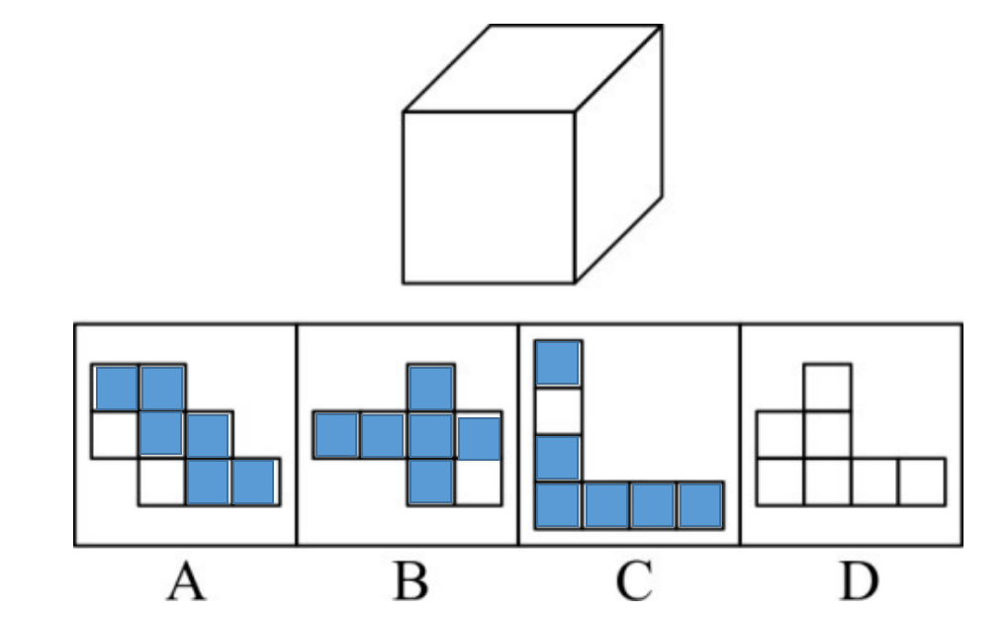
蓝色部分均能折成立方体。
因此本题选D。
【来源】 2020年广东公务员考试《行测》真题（乡镇）第52题,2020年广东公务员考试《行测》真题（县级）第41题

第42题
【知识点】 样式类
【答案】 D
【解析】 本题属于样式类，主要考查样式新运算。
题干规律为：前一图形的右侧与后一图形的左侧互补，可以完全拼合。
因此本题选D。

【来源】 2020年广东公务员考试《行测》真题（乡镇）第49题,2020年广东公务员考试《行测》真题（县级）第42题

第43题
【知识点】 重构类
【答案】 C
【解析】 本题属于重构类，主要考查立体拼合。
图形示意如下：
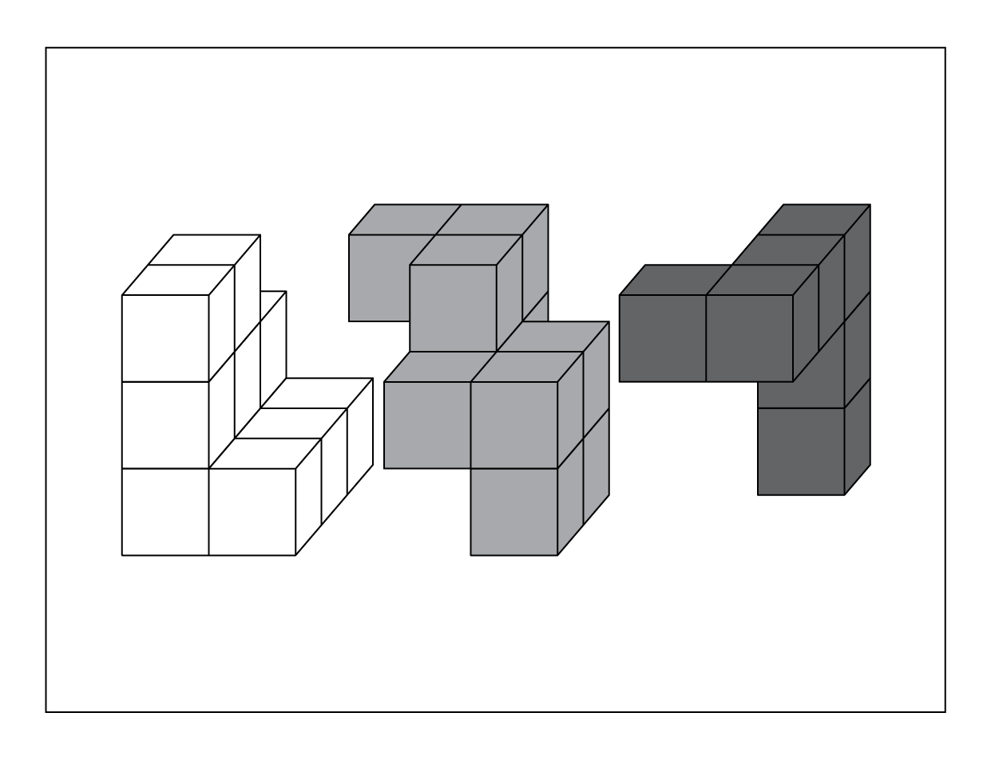
因此本题选C。
【来源】 2020年广东公务员考试《行测》真题（乡镇）第53题,2020年广东公务员考试《行测》真题（县级）第43题

第44题
【知识点】 重构类
【答案】 D
【解析】 本题属于重构类，主要考查平面拼合。
图形示意如下：
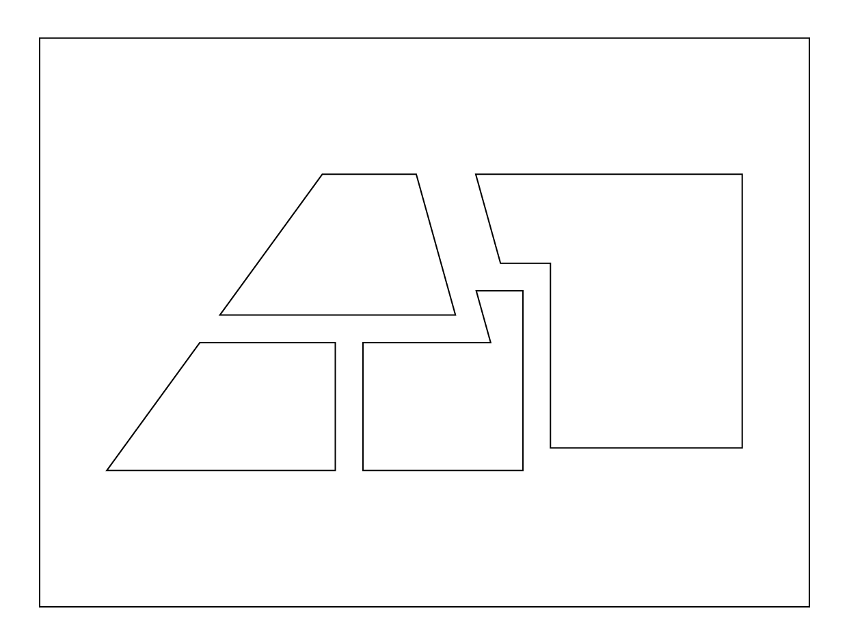
可以拼成直角梯形。
因此本题选D。
【来源】 2020年广东公务员考试《行测》真题（乡镇）第54题,2020年广东公务员考试《行测》真题（县级）第44题

第45题
【知识点】 位置类
【答案】 C
【解析】 本题属于位置类，主要考查翻转。
秒杀技巧是折痕（对称轴）在折叠前后相对位置不变，折痕1和折痕2垂直，折痕2和折痕3垂直，折痕3和折痕4垂直，折痕4和折痕5垂直。排除A项和B项。
纸条左右顶端的纸条为短纸条，排除D项。
因此本题选C。
图形示意如下：
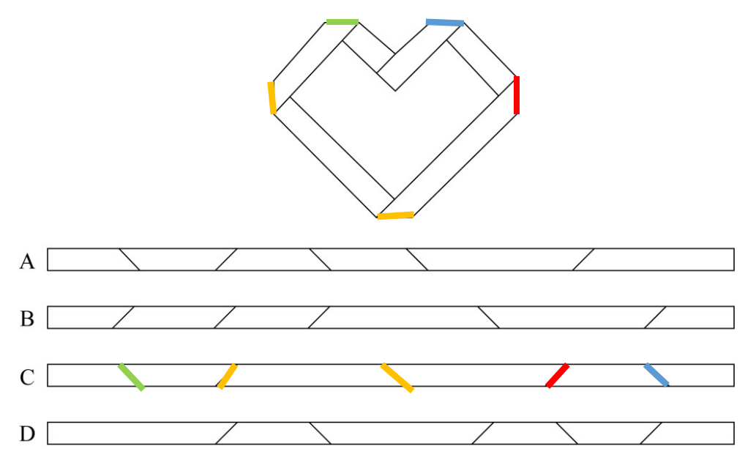
【来源】 2020年广东公务员考试《行测》真题（乡镇）第55题,2020年广东公务员考试《行测》真题（县级）第45题

第46题
【知识点】 数量类
【答案】 B
【解析】 本题属于数量类，主要考查数点。
题干图形中，交点个数依次为2、3、4、5，呈等差规律，应选交点个数为6的图形。
A项：交点个数为0，排除；
B项：交点个数为6，正确；
C项：交点个数为4，排除；
D项：交点个数为8，排除；
因此本题选B。
【来源】 2020年广东公务员考试《行测》真题（县级）第46题

第47题
【知识点】 样式类
【答案】 A
【解析】 本题属于样式类，主要考查样式识别。
题干中的每个汉字中均有一个开口方向，观察选项，只有A项符合，C项的轮廓不闭合，有两个开口。
因此本题选A。
【来源】 2020年广东公务员考试《行测》真题（县级）第47题

第48题
【知识点】 样式类
【答案】 C
【解析】 本题属于样式类主要考查样式运算。
第一段，前两个图形去同求异得到第三个图形；第二段，前两个图形去同求异得到C项。
因此本题选C。
【来源】 2020年广东公务员考试《行测》真题（县级）第48题

第49题
【知识点】 重构类
【答案】 A
【解析】 本题属于重构类，主要考查三视图。
B、C、D项的主视图、左视图和俯视图均与题干中的图形相同，A项中立体图形的左视图如下图所示：
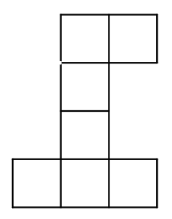
因此本题选A。
【来源】 2020年广东公务员考试《行测》真题（县级）第49题

第50题
【知识点】 位置类
【答案】 C
【解析】 本题属于位置类，主要考查平移。
题干在环形路线上，分为7个区域，有2个主体（黑尖角、阴影尖角）。
黑尖角依次顺时针移动1、2、3格，排除A项、D项。
阴影尖角在图1和图2位置与黑尖角重合（仅显示黑色），依次顺时针移动1步，排除B项。
因此本题选C。
【来源】 2020年广东公务员考试《行测》真题（县级）第50题

第51题
【知识点】 集合类
【答案】 D
【解析】 本题属于集合类，主要考查并列关系。
“清风”指清凉的风，“朗月”指明朗的月亮，二者描述的是不同的两个对象，属于并列关系。
A项：“钢墙”指钢做的墙壁，“铁壁”指铁做的墙壁，二者都是墙壁，描述同一个对象，排除；
B项：“斗转”指星斗转移位置，“星移”也是指星斗转移位置，二者都是星斗，描述同一个对象，排除；
C项：“惊涛”指令人惊恐的浪涛，“骇浪”指汹涌澎湃，令人心惊的浪涛，二者都是浪涛，描述同一个对象，排除；
D项：“高山”指高峻的山，“流水”指流动的水，二者描述的是不同的两个对象，属于并列关系，与题干的逻辑关系一致，当选。
因此本题选D。
【来源】 2020年广东公务员考试《行测》真题（县级）第51题

第52题
【知识点】 映射类
【答案】 A
【解析】 本题属于映射类，主要考查地点与产物的对应。
“油田”生产原油，原油经过提炼得到“汽油”，二者属于地点与最终产品的对应关系。
A项：“伐木场”砍伐木材，木材经过加工生产“家具”，二者属于地点与最终产品的对应关系，与题干的逻辑关系一致，符合；
B项：“商场”销售“服装”，二者属于销售地点的对应，排除；
C项：“农田”生长水稻，但“稻谷”是水稻的一部分，二者属于地点与直接产品的对应，排除；
D项：“水库”存储“水”，二者属于存储地点的对应，排除。
因此本题选A。
【来源】 2020年广东公务员考试《行测》真题（县级）第52题

第53题
【知识点】 语法类
【答案】 A
【解析】 本题属于语法类，主要考查主宾关系。
“夜晚”需要“路灯”照亮，二者属于主宾关系。
A项：“孤舟”需要“灯塔”指明方向，二者属主宾关系，与题干的逻辑关系一致，符合；
B项：“路标”是道路交通标志，与“站台”没有关系，排除；
C项：“春节”贴“春联”，二者属于节日对应关系，排除；
D项：“黄昏”与“道别”没有关系，排除。
因此本题选A。
【来源】 2020年广东公务员考试《行测》真题（县级）第53题

第54题
【知识点】 集合类
【答案】 B
【解析】 本题属于集合类，主要考查矛盾关系和种属关系。
“人”可以根据年龄分为“成年人”与“未成年人”两种情况。
“成年人”与“未成年人”都属于“人”，是种属关系，“成年人”与“未成年人”属于并列关系中的矛盾关系。
A项：“门”的状态可以分为“开门”与“关门”，“开门”与“关门”不属于“门”，并非种属关系，排除；
B项：“手”可以分为“左手”与“右手”，“左手”与“右手”都属于“手”，是种属关系，且“左手”与“右手”属于矛盾关系，与题干的逻辑关系一致，当选；
C项：“天气”除了“晴天”与“阴天”之外还有其他天气，“晴天”与“阴天”属于并列关系中的反对关系，并非矛盾关系，排除；
D项：“车祸”与“幸存者”和“遇难者”之间不存在种属关系，排除。
因此本题选B。
【来源】 2020年广东公务员考试《行测》真题（县级）第54题

第55题
【知识点】 语义类
【答案】 A
【解析】 本题属于语义类，主要考查近义关系。
“瓜熟蒂落”比喻客观条件具备后行事，成功的机会就大，“水到渠成”比喻有条件之后，事情自然会成功，即功到自然成，二者属于近义关系。
A项：“朝三暮四”比喻常常变卦，反复无常，“朝秦暮楚”用以比喻人没有原则，反复无常，二者属于近义关系，与题干的逻辑关系一致，当选；
B项：“翻云覆雨”比喻反复无常或玩弄手段，“翻天覆地”形容变化巨大而彻底，二者语义无明显逻辑关系，排除；
C项：“耳濡目染”指经常听到看到，不知不觉地受到影响，“耳熟能详”指听的次数多了，熟悉得能详尽地说出来，二者语义无明显逻辑关系，排除；
D项：“大功告成”指大的工程、事业或重要任务宣告完成，“功败垂成”事情在快要成功的时候遭到失败，二者属于反义关系，排除。
因此本题选A。
【来源】 2020年广东公务员考试《行测》真题（乡镇）第60题,2020年广东公务员考试《行测》真题（县级）第55题

第56题
【知识点】 真假推理
【答案】 D
【解析】 本题属于真假推理，主要考查矛盾关系。
甲说：去粤东，即不去粤西也不去粤北；
乙说：不去粤北；
丙说：粤西或粤北。
其中，甲和丙为矛盾关系。矛盾关系必有一真，必有一假，结合“只有一个人的意见”被采纳，故其余的乙为假话；
根据乙为假话，可知去粤北，排除A项、B项；
根据“去粤北”，可知不去粤东，排除C项。
因此本题选D。
【来源】 2020年广东公务员考试《行测》真题（乡镇）第61题,2020年广东公务员考试《行测》真题（县级）第56题

第57题
【知识点】 论证类
【答案】 B
【解析】 本题属于论证类，主要考查举例归纳论证。
论点：十二生肖来自于动物崇拜。
论据：这是因为在原始社会中，人类的生产カ水平很低，猪、牛、羊等牲畜与农事活动关系密切，动物崇拜也就随之而生。除此之外，虎、蛇等动物可能威胁到人类的自身安全，往往被视为强大的象征，人们也会因为感到恐惧而形成动物崇拜。。
A项：无关选项。题干是阐述“十二生肖”来自“动物崇拜”，虽然论证指向现实生活的动物，但并非在界定“十二生肖”是“现实动物”还是“虚拟动物”。且非现实动物不等价于没有动物崇拜的产生。严格来说，论题不一致，排除。
B项：增加反向论据。老鼠人人喊打，但是属十二生肖首位说明，十二生肖的起源并非来自动物崇拜，因为老鼠不仅不属于农事活动相关动物，也不属于让人感到威胁的动物，具有削弱作用。
C项：不明确项。与农事活动相关的并非都入选“十二生肖”，不等于十二生肖动物的选取与农事活动无关，不具有削弱作用。
D项：无关选项。该选项说的是十二生肖的排序，而非来源，论题不一致，排除。
因此本题选B。
【来源】 2020年广东公务员考试《行测》真题（乡镇）第62题,2020年广东公务员考试《行测》真题（县级）第57题

第58题
【知识点】 翻译推理
【答案】 A
【解析】 本题属于翻译推理。
翻译题干：
①要么紫薯种植面积最大，要么南瓜种植面积最大；
②紫薯种植面积最大→红薯种植面积最小；
已知条件是“红薯的种植面积大于玉米”，说明“红薯的种植面积不是最小的”，是对②的“否后”，根据“否后必否前”可得“紫薯的种植面积不是最大”；
结合①可得：南瓜种植面积最大。
因此本题选A。
【来源】 2020年广东公务员考试《行测》真题（乡镇）第63题,2020年广东公务员考试《行测》真题（县级）第58题

第59题
【知识点】 论证类
【答案】 B
【解析】 本题属于论证类，主要考查演绎论证。
论点：这是由于春季出生的孩子年纪更大一些，而年纪大的孩子往往更成熟，更容易获得老师的关注。
A项：不明确项。该项指出得到老师的关注不意味着在学业上一定有更多取得成就的机会，但是也不等于就一定没有，而题目的现象本身即是讨论“在学业上获得成功的概率”，不具有削弱作用。
B项：否定论点。该项指出了小学生入手的年龄规定，可知，春季出生的孩子年纪要比冬季出生的孩子年纪小，否定了观点，具有削弱作用。
C项：无关选项。该项讨论的是老师也关注成绩不理想的学生，与题干讨论的“为什么春季出生的孩子学习成绩好”无关，论题不一致，排除。
D项：不明确项。该项指出学习成绩好的学生善于独立思考，但是并不确定“独立思考”在提升学习成绩上发挥了多大程度的作用，不具有削弱作用。
因此本题选B。
【来源】 2020年广东公务员考试《行测》真题（乡镇）第64题,2020年广东公务员考试《行测》真题（县级）第59题

第60题
【知识点】 平行结构
【答案】 A
【解析】 本题属于翻译推理，主要考查平行结构。
题干翻译为：实现高质量发展的→推动制造业发展，建立健全现代化体系
推理过程为：根据关联词“关键”，将其翻译为“推动高质量发展→该市产业园区的建设发展”，推理过程为“肯前推肯后”。
A项：该项翻译为：全面建设小康社会，高质量发展→打好三大攻坚战，推理过程为：“实现经济社会的全面发展→打好三大攻坚战”，其中“实现经济社会的全面发展”属于“肯前”，“打好三大攻坚战”属于“肯后”，与题干推理结构一致；
B项：该项翻译为：战略性新兴领域的产品→高尖端产品，推理过程为：“某公司的产品广泛应用于新型材料领域”，并非“肯前”，与题干不一致，排除；
C项：该项“导致”说明是因果关系，不属于条件关系，排除；
D项：该项推理过程为因为“组织育苗”更高效，所以引进组织育苗技术有意义，但是该项不存在条件关系推理，排除。
因此本题选A。
【来源】 2020年广东公务员考试《行测》真题（乡镇）第65题,2020年广东公务员考试《行测》真题（县级）第60题

第61题
【知识点】 论证类
【答案】 A
【解析】 本题属于论证类，主要考查演绎论证。
论点：如果在南方地区推出该产品一定也能受到顾客的喜爱。
论据：某全国连锁餐饮企业在北方部分城市新推出了一款糕点，销量与口碑极佳。
缺陷分析：论据讨论的是“北方部分城市”，而论点是“南方地区”，论据和论点之间没有明确的联系，即在北方城市销量与口碑佳，不代表在南方城市也会销量与口碑佳，故缺陷为“错加联系”。
A项：该项指出题干论证默认了论据和论点的关联，属于论证的缺陷；
B项：题干得到论点的依据是“北方城市”，其他餐饮企业是否推出同款糕点不一定影响论点，故没有考虑其他餐饮行业并非该论证的缺陷，排除；
C项：题干指出南方地区设有分店，但是论点讨论的是一种预测，哪怕没有分店，也不影响预测的成立，该项不是缺陷，排除；
D项：南方城市的特色糕点对题干中“新糕点”销量的影响是不确定的，故该项并非是题干论证存在的缺陷，排除。
因此本题选A。
【来源】 2020年广东公务员考试《行测》真题（县级）第61题

第62题
【知识点】 论证类
【答案】 A
【解析】 本题属于论证类，主要考查评价型。
论点：某品牌免洗洗手液不会对手部皮肤产生损害。
论据：某品牌免洗洗手液所有成分均从天然植物提取，不含酒精。
缺陷分析：论点讨论的是“该品牌对皮肤无害”，而论据是“不含酒精”，论据和论点之间没有明确的联系，即不含酒精不一定就等于无害，而题干论证是默认了只有酒精对手部皮肤有害，故缺陷为“错加联系”。
A项：该项指出题干论证默认了论据和论点的关联，属于论证的缺陷；
B项：题干已经明确说明该洗手液的成分“不含酒精”，故不会默认“天然植物不会提炼出酒精”，该项不是论证的缺陷，排除；
C项：酒精是否有效果与酒精是否对手部有害无关，忽视该项并非是论证的缺陷，排除；
D项：天然植物中提取的成分可能对人体其它部位造成损伤，与酒精是否对手部有害无关，忽视该项并非是论证的缺陷，排除。
因此本题选A。
【来源】 2020年广东公务员考试《行测》真题（县级）第62题

第63题
【知识点】 平行结构
【答案】 D
【解析】 本题属于平行结构。
题干关键词为“没有……不”，等价于“所有……都”。
题干论证逻辑为：A（游子）→B（思乡），B（思乡）→C（惆怅）；因此A（游子）→C（惆怅），存在“递推推理”。
A项：A（人）→B（热爱生命），B（热爱生命）→C（不轻生）；因此A（人）→C（不轻生），存在“递推推理”，与题干一致，排除；
B项：A（国家）→B（希望富强），B（富强）→C（发展经济）；因此A（国家）→C（发展经济），存在“递推推理”，与题干一致，排除；
C项：A（战争）→B（带来死亡），B（死亡）→C（令人悲伤）；因此A（战争）→C（令人悲伤），存在“递推推理”，与题干一致，排除；
D项： A（人）→B（渴望幸福生活），B（幸福生活）→C（奋斗）；因此C（奋斗）→B（幸福生活），不存在“递推推理”，与题干不一致，当选。
注意：本题为“选非题”；
因此本题选D。
【来源】 2020年广东公务员考试《行测》真题（县级）第63题

第64题
【知识点】 论证类
【答案】 C
【解析】 本题属于论证类，主要考查对比归纳论证。
论点：这在一定程度上表明，剧集数量大幅减少后，排名前列的精品剧并未受到太大影响，市场淘汰的是一批非精品类型的剧集。
论据：热度前30名剧集的评分均值由2018年的5.96分升至2019年的6.51分。
A项：无关选项。该项讨论的是很多拍摄成本低的原创剧集还有进一步的压缩空间，与论点无关，论题不一致，排除。
B项：增加论据。该项指出影视行业的政策集中在限制低俗有害的影视作品，说明的确根据政策淘汰了非精品类型的剧集，具有加强作用。
C项：建立联系。该项指出评分标准是一样的，那么评分上升的确说明未被淘汰的是精品剧，被淘汰的是非精品剧集，具有加强作用。
D项：无关选项。该项讨论的是2018年的评分情况，与论点无关，论题不一致，排除。
建立联系的强度强于增加论据。
因此本题选C。
【来源】 2020年广东公务员考试《行测》真题（县级）第64题

第65题
【知识点】 平行结构
【答案】 C
【解析】 本题属于论证类，主要考查平行结构。
论据：信息时代一方面提供了选择，另一方面导致形成了“信息茧房”。
论点：因此，信息时代的到来并不意味着人们能够更为全面地看待会问题。
题干的论证过程为：根据存在“问题”，得到相应结论。
A项：先提出了专业人士忽视讲故事的技巧，导致科普难以吸引眼球，然后得到一个因果关系，即“或许专业科普常常收效甚微”，与题干论证过程不一致，排除；
B项：先提出了谣言层出不穷的原因，然后提出了一个对策，与题干论证过程不一致，排除；
C项：一方面指出“消费者环保态度很难转化为实际的购物选择”，另一方面指出“常常会默认所谓的绿色环保产品缺少加工”，然后得到一个结论“以绿色环保为卖点的产品并不容易获得成功”，论证过程为根据存在“问题”，得到相应结论，与题干论证过程一致，符合；
D项：给出一个原理“经济社会是个动态循环过程”，在此基础上提出了结论，与题干论证过程不一致，排除。
因此本题选C。
【来源】 2020年广东公务员考试《行测》真题（县级）第65题

第66题
【知识点】 论证类
【答案】 D
【解析】 本题属于论证类，主要考查演绎论证。
目的：提高活跃志愿者数量；
行为：鼓励政府相关工作人员注册成为志愿者。
默认假设：志愿者数量变多，则活跃志愿者变多。必要假设可以使用否定带入的方法。
A项：无关选项。说明该市志愿者数量不足，但论点强调的是需要增加活跃志愿者的数量，论题不一致，排除；
B项：可以支持。“这些群体志愿服务意愿都很强”可以支持“提高活跃志愿者数量”，但并非必要假设。否定带入，否定B项观点，这些群体志愿服务意愿和平常人类似，也可以增加活跃志愿者数量，也可以达到目的，排除；
C项：无关选项。政府做的决定是对于政府部门的工作人员的要求，与市民的态度无关，不属于前提，排除；
D项：必要假设。否定带入，若D项不成立，则更多的志愿者不会带来更多的活跃志愿者，无法达到目的，属于必要假设。
因此本题选D。
【来源】 2020年广东公务员考试《行测》真题（县级）第66题

第67题
【知识点】 翻译推理
【答案】 C
【解析】 本题属于翻译推理，主要考查复句翻译。
“3”为全国统一高考的语文、数学、外语；
“1”由考生在物理、历史2门学科中选择1门；
“2”由考生在政治、地理、化学、生物学4门学科中选择2门；
某高校的情况：
①有的选了化学的选了物理；
②选政治→选历史。
I：根据②，选了政治就要选历史，根据“1”的含义，可知选了历史则不能选择物理，根据①可知“有的选了化学的选了物理”，无法必然知道不选物理的是否选择化学，该论断无法必然推出；
II：“选了化学”，根据①可知，可能选物理，也可能不选物理，根据“1”可知如果不选物理，就选历史，“历史”根据②以及“肯后得到可能性结果”，即可能选政治；根据“1”可知如果选物理，就不选历史，“不历史”根据②以及“否后必否前”，得到不选政治，该论断无法必然推出；
III：根据①可知“有的选了化学的选了物理”，结合“1”可知“物理→非历史”，可得“有的选化学的不选历史”，再结合②及“否后必否前”，可得一定不选政治，该项可以必然推出；
IV：“选了政治”，根据②及“肯前必肯后”可以得到“选了历史”，根据“1”可知不选物理，根据①可知，可能选化学，也可能不选化学，该论断无法必然推出。
因此本题选C。
【来源】 2020年广东公务员考试《行测》真题（县级）第67题

第68题
【知识点】 论证类
【答案】 C
【解析】 本题属于论证类，主要考查演绎论证。
已知前提：应当在不影响城市交通的特定区域设置面向小摊贩的集中营业区；
已知结论：能够缓解小摊贩随意占道经营产生的交通堵塞问题；
默认假设：设置集中营业区后占道经营的小摊贩会前往该处摆设摊位。
A项：无关选项。该项讨论的是是否收取管理费的问题，与是否解决交通堵塞问题无关，不属于前提。
B项：无关选项。该项讨论的是不会产生噪音等问题，与是否解决交通堵塞问题无关，不属于前提。
C项：补充前提。只有设置集中营业区后占道经营的小摊贩会前往该处摆设摊位，该措施才能发挥作用，故该项是不可缺失的条件，属于前提。
D项：无关选项。该项讨论的是小摊贩能够获得高利润的问题，与是否解决交通堵塞问题无关，不属于前提。
因此本题选C。
【来源】 2020年广东公务员考试《行测》真题（县级）第68题

第69题
【知识点】
【答案】 A
【解析】 略
【来源】 2020年广东公务员考试《行测》真题（县级）第69题

第70题
【知识点】
【答案】 A
【解析】 略
【来源】 2020年广东公务员考试《行测》真题（县级）第70题

第71题
【知识点】
【答案】 A
【解析】 略
【来源】 2020年广东公务员考试《行测》真题（县级）第71题

第72题
【知识点】
【答案】 A
【解析】 略
【来源】 2020年广东公务员考试《行测》真题（县级）第72题

第73题
【知识点】
【答案】 A
【解析】 略
【来源】 2020年广东公务员考试《行测》真题（县级）第73题

第74题
【知识点】
【答案】 A
【解析】 略
【来源】 2020年广东公务员考试《行测》真题（县级）第74题

第75题
【知识点】
【答案】 A
【解析】 略
【来源】 2020年广东公务员考试《行测》真题（县级）第75题

第76题
【知识点】 科学推理
【答案】 C
【解析】 本题考查化学知识中的酸碱指示剂相关知识。
A项：盐水是NaCl溶液，是中性的，酸碱指示剂不变色，应该呈紫色，A选项错误。
B项：纯净水是中性的，酸碱指示剂不变色，应该呈紫色，B选项错误。
C项：苏打水是碳酸氢钠的水溶液，是碱性的，所以呈黄色，C项正确。
D项：变色过程为化学变化，D选项错误。
因此本题选C。
【来源】 2020年广东公务员考试《行测》真题（乡镇）第69题,2020年广东公务员考试《行测》真题（县级）第76题

第77题
【知识点】 科学推理
【答案】 A
【解析】 本题考查地理学。
风向是高气压流向低气压，在没有地转偏向力的情况下，图中甲处的风向应该是由北向南吹（竖直向下）的。但由于存在地转偏向力，北半球向右偏，南半球向左偏，所以图中的箭头要往西偏一点，A项正确。
因此本题选A。
【来源】 2020年广东公务员考试《行测》真题（乡镇）第75题,2020年广东公务员考试《行测》真题（县级）第77题

第78题
【知识点】 科学推理
【答案】 B
【解析】 本题考查物理学中的物相变化。
冰箱内温度低于0度，拿出来之后，杯子和冰温度都升高，升到0度时，冰开始融化，当冰融化时冰水混合物的温度始终为0度，因此杯壁也保持0度，表现在图像上为一条横直线，待冰块全部融化后，温度再上升。因此本题选D。
【来源】 2020年广东公务员考试《行测》真题（乡镇）第76题,2020年广东公务员考试《行测》真题（县级）第78题

第79题
【知识点】 科学推理
【答案】 C
【解析】 本题考查化学中的溶液浓度。
溶液浓度偏小，可能是氯化钠偏少，或者是水偏多。
A项：托盘天平的使用规范是左边放物品，右边放砝码（左物右码）。称量前天平指针偏右，说明左侧要添加更多的重量才能使天平平衡，那么称量时左侧加的药品（氯化钠）就会偏多，溶液浓度会增大，错误；
B项：生锈说明砝码被氧化了，砝码实际质量会大于标记质量，这会使得左侧被称量的物品质量偏大，溶液浓度会增大，错误；
C项：仰视读数，读数偏小，真实量取的液体就偏多，水偏多会导致溶液浓度变小，正确；
D项：一部分水洒在外面，溶剂变少，溶液浓度会变大，错误。
因此本题选C。
【来源】 2020年广东公务员考试《行测》真题（乡镇）第77题,2020年广东公务员考试《行测》真题（县级）第79题

第80题
【知识点】 科学推理
【答案】 A
【解析】 根据分子动理论，分子在永不停息地做无规则运动，较长一段时间后，在密闭空间内将趋于均匀分布。
当气体分子质量相差过大的时候，会出现明显的分层，比如二氧化碳（相对分子质量44）和氮气（相对分子质量28）在一起的时候，较重的二氧化碳分子会向底部聚集。
而氧分子与氮分子质量接近，所以不会出现明显分层（比如空气中氧气、氮气均匀分布）。
因此本题选A。
【拓展】事实上，气体扩散状态受到温度和重力的双重影响，温度高时，会均匀分布，温度低时，如果相对分子质量差距大，重力的影响会被放大，可能出现分层。
【来源】 2020年广东公务员考试《行测》真题（乡镇）第78题,2020年广东公务员考试《行测》真题（县级）第80题

第81题
【知识点】 科学推理
【答案】 B
【解析】 本题考查物理学中的浮力问题。
A项：只有浸入液体的物体才会受到浮力作用，甲与液体没有接触，所以不受浮力作用，错误；
B项：物体受到浮力的大小等于它所排开液体的重力，从图中可见，丙的体积大于丁的体积，所以丙受到的浮力大于丁受到的浮力，正确；
C项：把甲乙看做一个整体，这个整体只受到乙的浮力和甲乙的重力作用，处于平衡态，因此乙受到的浮力与甲乙两物体的重力之和相等，错误；
D项：细绳受到的拉力=丁的重力-受到的浮力=丙的浮力-丙的重力，错误。
因此本题选B。
【来源】 2020年广东公务员考试《行测》真题（乡镇）第81题,2020年广东公务员考试《行测》真题（县级）第81题

第82题
【知识点】 科学推理
【答案】 D
【解析】 物质燃烧的条件是：1.物质具有可燃性；2.有氧气；3.温度至少达到着火点。可燃物一定的情况下，温度越高、氧气浓度越大，则燃烧火势越大。①没有氧气，不能燃烧；③的温度低于着火点，不能燃烧，排除A和C。⑤比④的温度更高、氧气浓度更大，所以火势更大，④和②的温度相同，但④的氧气浓度更大，所以火势大小顺序为⑤>④>②。因此本题选D。
【来源】 2020年广东公务员考试《行测》真题（乡镇）第82题,2020年广东公务员考试《行测》真题（县级）第82题

第83题
【知识点】 科学推理
【答案】 C
【解析】 本题考查物理学中的做功问题。
根据功的计算公式W=FS，力做功只与力的大小和位移有关。因为前后两次的F相同，且位移相同（都是从仓库A到B），所以W也相等。因此本题选C。
【来源】 2020年广东公务员考试《行测》真题（乡镇）第83题,2020年广东公务员考试《行测》真题（县级）第83题

第84题
【知识点】 科学推理
【答案】 C
【解析】 本题考查物理学中运动问题。
结合图像，分段分析。
t（O-A）：位移为0，速度为0；
t（A-B）：s=vt ，是匀速直线运动，速度是定值，就是直线的斜率；
t（B-C）：s=vt，是匀速直线运动，斜率为速度，此时的斜率小于A-B段的斜率，所以速度小于前一段的速度；
t（C-D）：位移为0，速度为0。
因此本题选C。
【来源】 2020年广东公务员考试《行测》真题（县级）第84题

第85题
【知识点】 科学推理
【答案】 B
【解析】 本题考查化学知识。
A项：不锈钢的耐腐蚀能力主要取决于其中铬元素的含量。当不锈钢中铬的含量达到12%时，在大气环境或氧化环境中，铬可以自发形成一层薄薄的钝化膜，阻止进一步的氧化与腐蚀，因此日常使用时一般不会生锈。但是，在遇到酸、碱、盐等物质或者钝化膜被破坏的时候，腐蚀的情况还是可能发生，A项表述有误。
B项：氮气常用作食品防腐剂，主要是因为它无毒，无味，化学性质稳定，且抑制需氧菌的活动，B项表述正确。
C项：小苏打使面团蓬松多孔，主要是因为在面团发酵过程中会产生二氧化碳，C项表述错误。
D项：洗洁精去油污是利用乳化作用，把大的油滴分解成小的油滴，并没有新物质生成，属于物理变化，D项表述错误。
因此本题选B。
【来源】 2020年广东公务员考试《行测》真题（乡镇）第74题,2020年广东公务员考试《行测》真题（县级）第85题

第86题
【知识点】 现期比重
【答案】 C
【解析】 本题为简单计算问题。
方法一：定位文字材料第一段可知，截至2020年3月，城镇网民规模为6.49亿人，占网民整体的71.8%。因为全国网民=农村网民+城镇网民，则农村网民规模所占比重为1-71.8%=28.2%，因此本题选C。
方法二：定位文字材料第一段可知，截至2020年3月，我国网民规模为9.04亿人，其中农村网民规模为2.55亿人，根据公式可知，所求比重为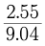，首位商2，接近3，与C选项最接近，因此本题选C。
【来源】 2020年广东公务员考试《行测》真题（乡镇）第86题,2020年广东公务员考试《行测》真题（县级）第86题

第87题
【知识点】 现期量计算
【答案】 B
【解析】 本题为现期量计算问题。
解法一：定位文字材料第一段可知，截至2020年3月，城镇网民规模为6.49亿人，占网民整体的71.8%，较2018年12月增长4200万。根据月均增长量=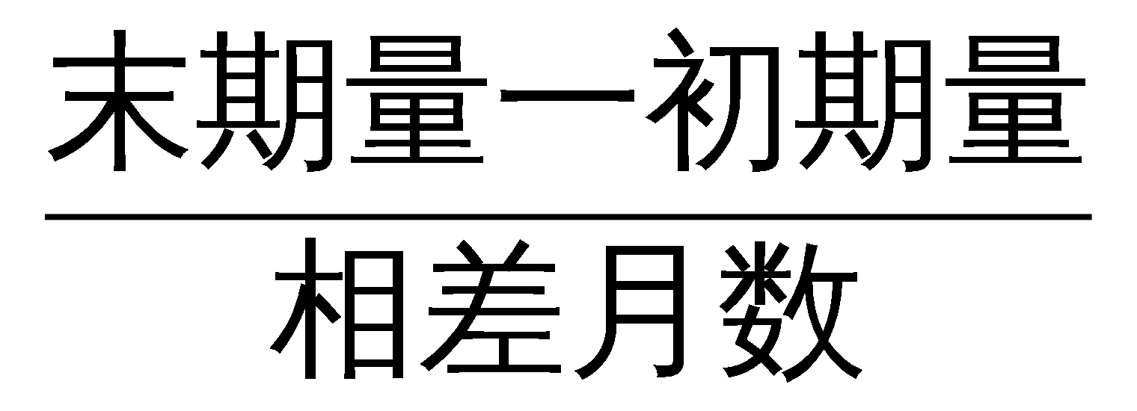，末期量为2020年3月，初期量为2018年12月，相差月数为15，则月均增长量为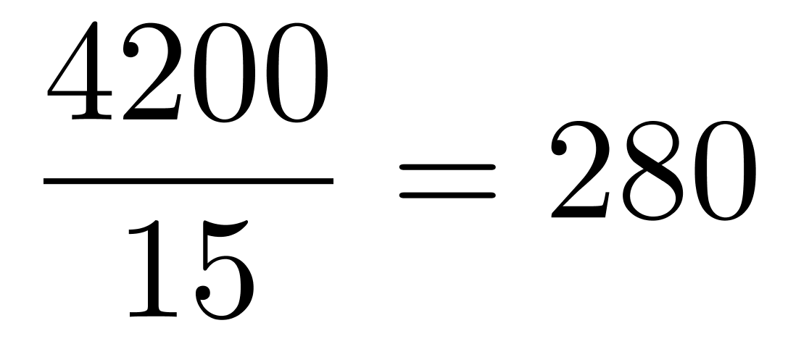（万人）=0.028（亿人），2020年3月到12月，共增长9个月，根据末期量=初期量+n×月均增长量可得，2020年12月，城镇网民规模为6.49+9×0.028=6.49+0.252=6.742（亿人）。
因此本题选B。
解法二：因为增长量为正，根据末期量=初期量+总增长量可知，2020年12月的必然高于2020年3月（6.49亿人），排除A选项； 2020年3月与2018年12月相差15个月，与2020年12月相差9个月，月均增长量一致，则2020年12月比2020年3月的总增量必然低于4200万，则2020年12月的必然低于6.49+0.42=6.91（亿人），排除C、D选项。
因此本题选B。
【来源】 2020年广东公务员考试《行测》真题（乡镇）第87题,2020年广东公务员考试《行测》真题（县级）第87题

第88题
【知识点】 基础增长率
【答案】 C
【解析】 本题为基础增长率问题。
解法一：定位柱状图数据可知，2020年3月，农村网民规模为2.55亿人，2012年12月为1.56亿人，同比增长14.6%”。
根据公式基期量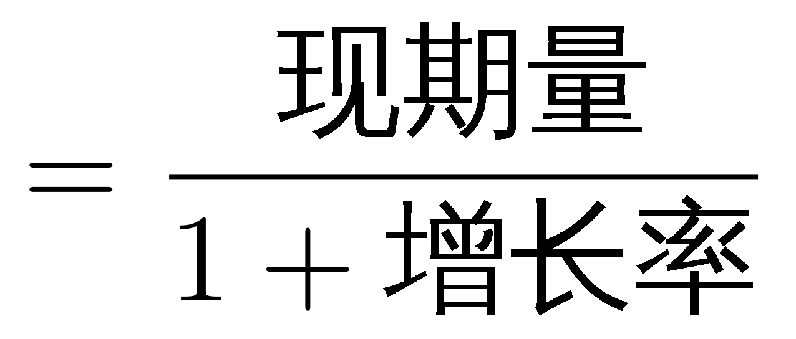可知，2011年12月农村网民规模为（亿人），根据公式增长率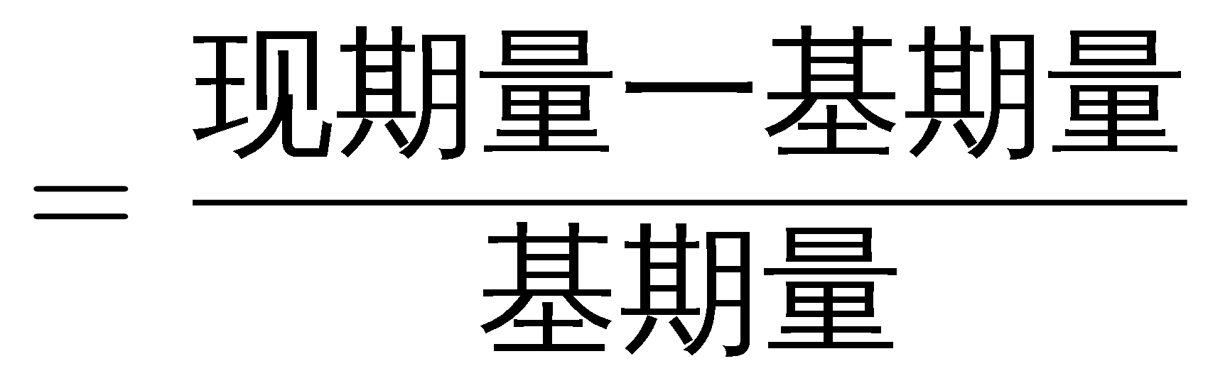可知，所求增长率为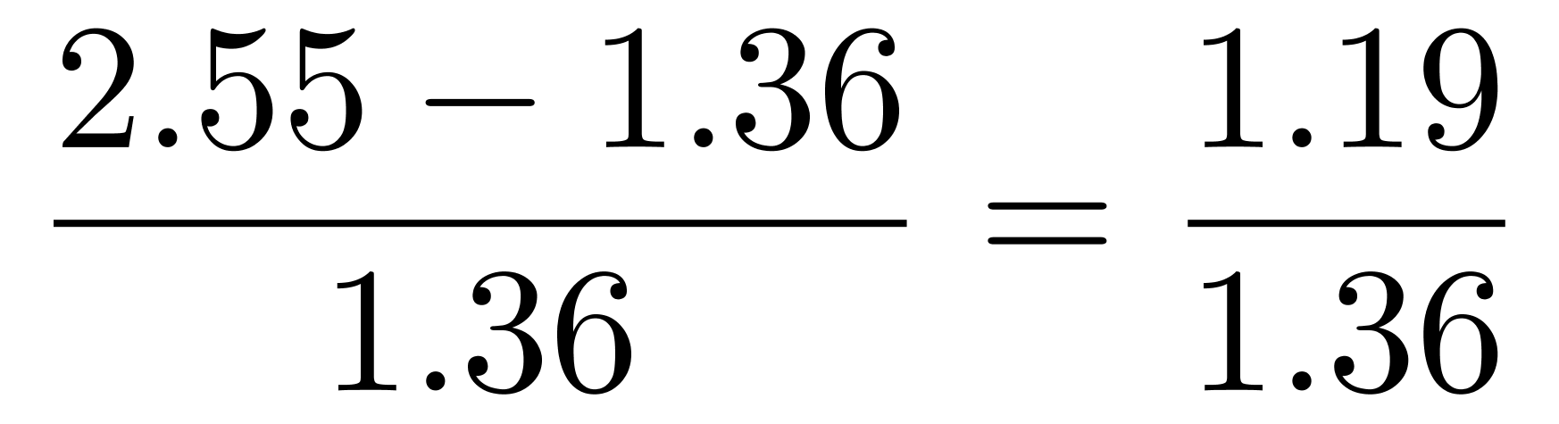，直除首位商8，因此本题选C。
解法二：根据公式增长率=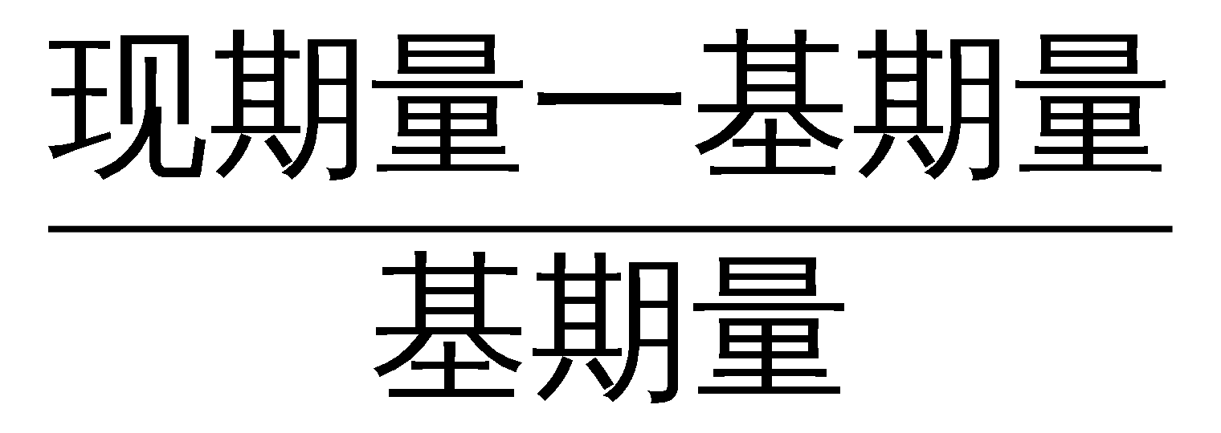可知，2020年3月较2012年12月的增长率为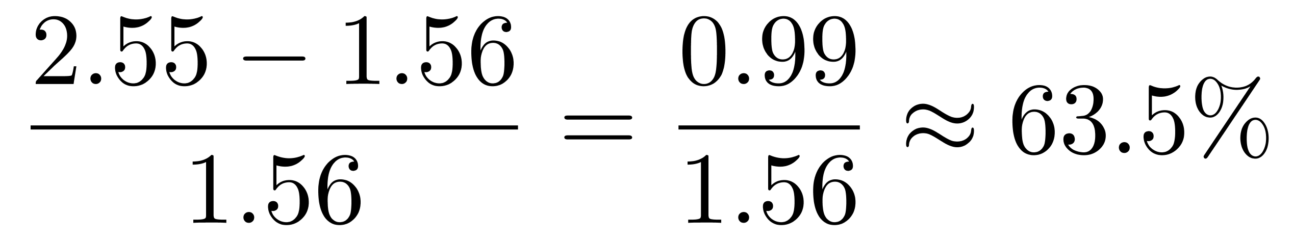，定位折线图数据可知，2012年12月较2011年12月的增长率为14.6%，则根据公式间隔增长率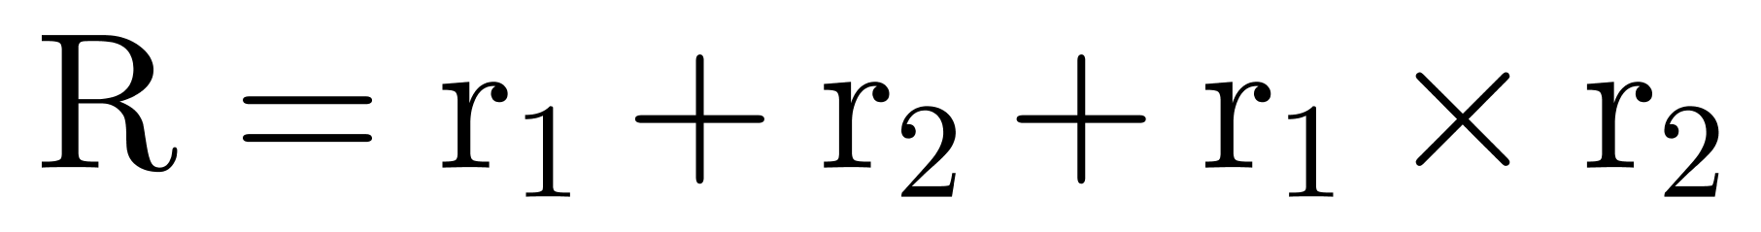可知，2020年3月较2011年12月的增长率为14.6%+63.5%+14.6%×63.5%≈78.1%+9.3%=87.4%。
因此本题选C。
【来源】 2020年广东公务员考试《行测》真题（乡镇）第88题,2020年广东公务员考试《行测》真题（县级）第88题

第89题
【知识点】 简单计算比较
【答案】 D
【解析】 本题为简单计算比较问题。
定位图二可知，2015-2018年城镇地区互联网普及率分别为65.8%、69.1%、71.0%、74.6%，农村地区互联网普及率分别为31.6%、33.1%、35.4%、38.4%，则2015—2018年，城镇地区互联网普及率与农村分别相差：65.8%－31.6%=34.2%、69.1%－33.1%=36.0%、71.0%－35.4%=35.6%、74.6%－38.4%=36.2%，明显2018年相差最大。
因此本题选D。
【来源】 2020年广东公务员考试《行测》真题（乡镇）第89题,2020年广东公务员考试《行测》真题（县级）第89题

第90题
【知识点】 综合分析
【答案】 D
【解析】 本题为综合分析问题。
A选项，定位文字材料第一、二段可知，截至2020年3月，农村网民规模为2.55亿人，我国农村地区互联网普及率为46.2%。根据公式互联网普及率=网民人数÷总人数可知，我国农村人口为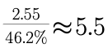亿人，不为7亿，错误；
B选项，材料所给信息为2020年3月与2018年12月的相关数据，未给出与2019年农村网民规模有关的任何数据，无法计算2019年的同比增长率，错误；
C选项，定位图二中的“城镇地区互联网普及率”，普及率是“占比”，因此“普及率的增幅”默认为“普及率的差值”，而非增长率。2017年增幅为71.0%－69.1%=1.9%，而2016年的增幅为69.1%－65.8%=3.3%，2017年低于2016年，未实现逐年递增，错误。
D选项，定位图一，2012-2018年我国农村网民规模分别为1.56、1.77、1.78、1.95、2.01、2.09、2.22亿人，可见2013—2018年，我国农村网民规模每年均较上一年有所增长，正确（看柱状图，逐年递增；或者看同比增长率，均为正）。
因此本题选D。
【来源】 2020年广东公务员考试《行测》真题（乡镇）第90题,2020年广东公务员考试《行测》真题（县级）第90题

第91题
【知识点】 基础增长率
【答案】 C
【解析】 本题为基础增长率计算问题。
解法一：定位柱状图数据可知，2015年农民工规模为27747万人，同比增速为1.3%，2019年农民工规模为29077万人。
根据公式可知，2014年农民工规模为（万人）,(增长率较小，采用除化乘），根据公式可知，所求增长率为，直除首位商6，因此本题选C。
解法二：定位柱状图数据可知，2015年农民工规模为27747万人，同比增速为1.3%，2019年农民工规模为29077万人。根据公式可知，2019年农民工规模较2015年的增长率为，则根据间隔增长率公式R=r1+r2+r1×r2可知，2019年农民工规模较2014年的增长率为1.3%+4.8%+1.3%×4.8%=6%＋1.3%×4.7%，略大于6%，因此本题选C。
【来源】 2020年广东公务员考试《行测》真题（乡镇）第91题,2020年广东公务员考试《行测》真题（县级）第91题

第92题
【知识点】 基期比重
【答案】 C
【解析】 本题为基期比重问题。
定位文字材料第一段可知，2019年，外出农民工17425万人，比上年增加159万人。外出农民工中，在省内就业的农民工9917万人，比上年增加245万人。根据公式基期量=现期量－增长量和比重=部分量/总体量，可知，2018年省内就业农民工的数量占外出农民工的比重为，首位商5，只有C选项符合，因此本题选C。
【来源】 2020年广东公务员考试《行测》真题（乡镇）第92题,2020年广东公务员考试《行测》真题（县级）第92题

第93题
【知识点】 简单计算比较
【答案】 B
【解析】 本题为简单计算比较问题。
定位表格材料。根据公式增长量=现期量－基期量，简单计算可知选项对应各行业的增长量分别如下，制造业：3958-3732=200+；建筑业：4567-4209≈360；批发和零售业：3472-3263=200+；交通运输仓储邮政业：4667-4345≈320。可见增长最多的是建筑业。
因此本题选B。
【来源】 2020年广东公务员考试《行测》真题（乡镇）第93题,2020年广东公务员考试《行测》真题（县级）第93题

第94题
【知识点】 基期量大小比较
【答案】 D
【解析】 本题为基期量大小比较问题。
定位文字材料第二段可知，在东部地区就业的农民工月均收入4222元，比上年增长6.8%；在中部地区就业的农民工月均收入3794元，比上年增长6.3%；在西部地区就业的农民工月均收入3723元，比上年增长5.7%；在东北地区就业的农民工月均收入3469元，同比增长5.2%。，根据公式可知，2018年我国农民工在各区域的月均收入分别如下，东部地区：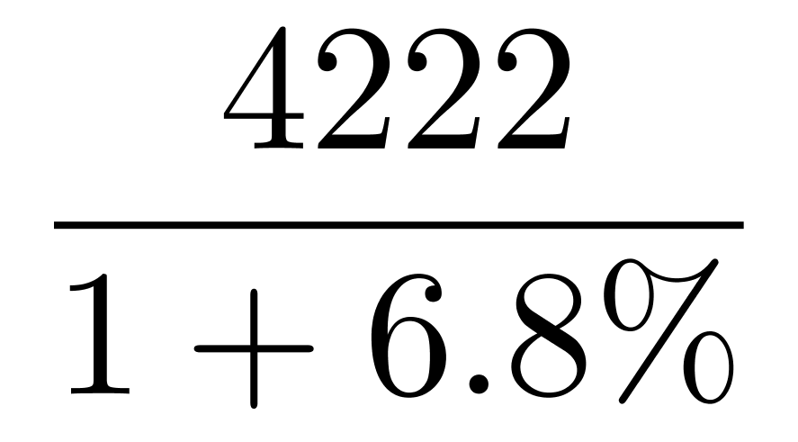，中部地区：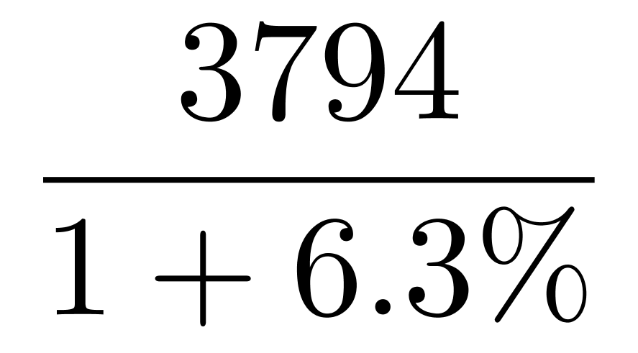，西部地区：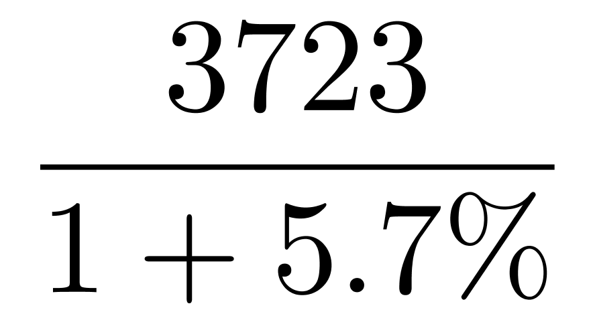，东北地区：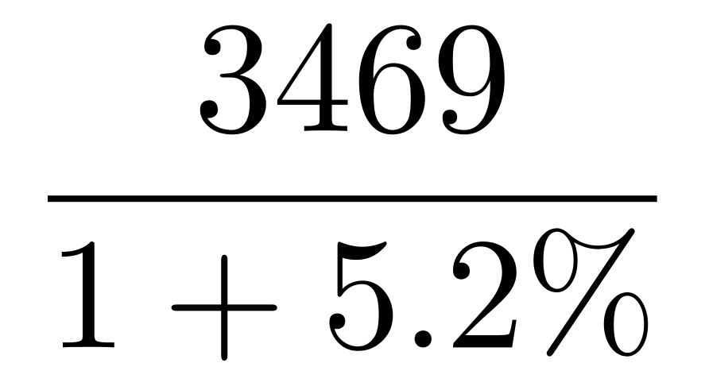，仔细观察发现，四个分数之间分母相差不大，东部地区分子明显大于其他地区，排除A、B选项；中部地区和东北地区，直除首两位分别商35和32，可见中部地区＞东北地区，排除C选项。
因此本题选D。
【来源】 2020年广东公务员考试《行测》真题（乡镇）第94题,2020年广东公务员考试《行测》真题（县级）第94题

第95题
【知识点】 综合分析
【答案】 A
【解析】 本题为综合分析问题。
A选项，定位文字材料，根据公式基期量=现期量-增长量可知，2018年外出农民工和本地农民工月均收入分别为4427－320=4107（元）和3500－160=3340（元），根据混合平均数口诀，整体平均数介于各个部分之间，且偏向基数较大的一方，则2018年农民工月均收入介于3340—4107元之间，且2018年外出农民工和本地农民工人数分别为17425－159=17266（万人）、11652－82=11570（万人），利用平均数交叉得人数之比，可得，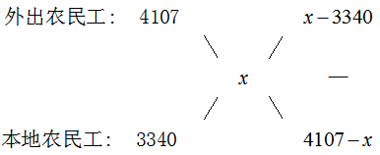，则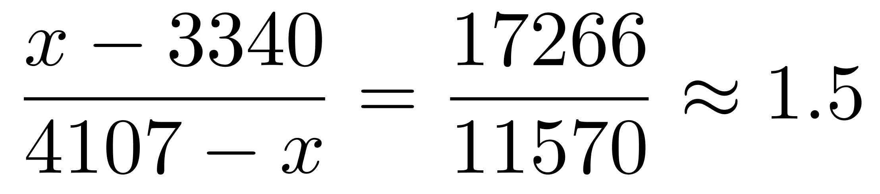，解得x≈3800（元），整体月均收入不到4100元，错误；
B选项，定位表格材料可知，2019年，交通运输仓储邮政业和住宿餐饮业月均收入分别为4667和3289元，根据总数=平均数×总个数可知，这两个行业年收入相差（4667－3289）×12=1378×12＞12000元，正确；
C选项，定位文字材料，根据公式可知，2019年外出农民工月均收入同比增速为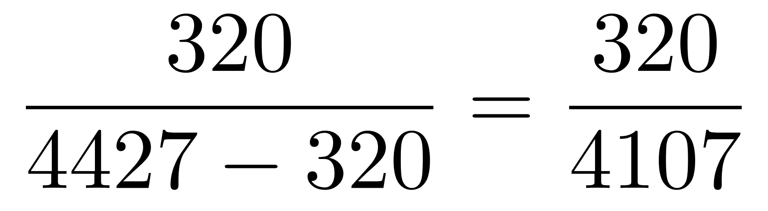，本地农民工月均收入同比增速为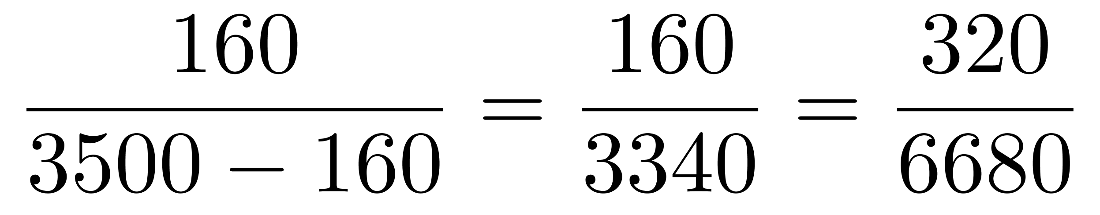，因为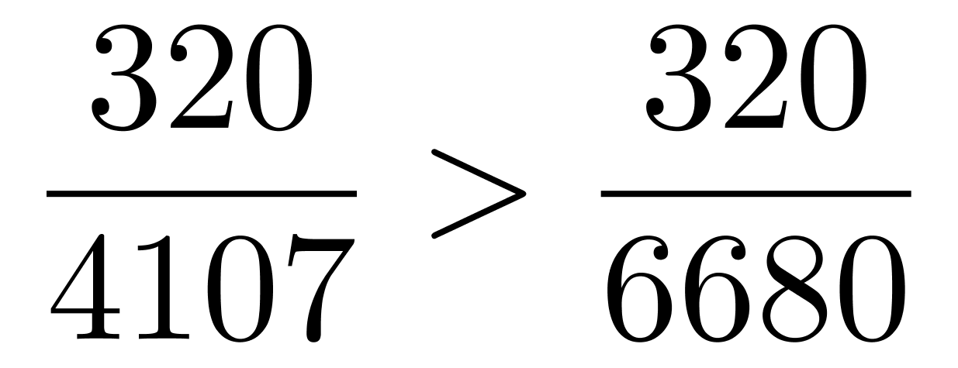，即外出农民工月均收入同比增速高于本地农民工，正确；
D选项，定位图形材料，直接读数可知，2015—2019年，农民工规模同比增速最小的年份为2018年（0.6%），正确。
因此本题选A。
【来源】 2020年广东公务员考试《行测》真题（乡镇）第95题,2020年广东公务员考试《行测》真题（县级）第95题

第96题
【知识点】 现期比重
【答案】 B
【解析】 本题为现期比重计算问题。
定位文字材料第一段可知，“2019年，广东规模以上工业企业用水量39.54亿立方米……地表淡水用水量2.52亿立方米，地下淡水0.03亿立方米”。根据公式可知，地表与地下淡水量占规模以上工业企业用水量的比重为，直除首位商6，只有B符合。
因此本题选B。
【来源】 2020年广东公务员考试《行测》真题（县级）第96题

第97题
【知识点】 基础增长量
【答案】 A
【解析】 本题为基础增长量计算问题。
定位表格材料可知，广东各地区规模以上工业企业2019年用水量和同比增长率分别为：珠三角（29.85亿立方米，－0.6%）、粤东（2.46亿立方米，－10%）、粤西（2.96亿立方米，－8.2%）、粤北（4.27亿立方米，－2.4%）。
根据公式可知，珠三角用水量的减少量为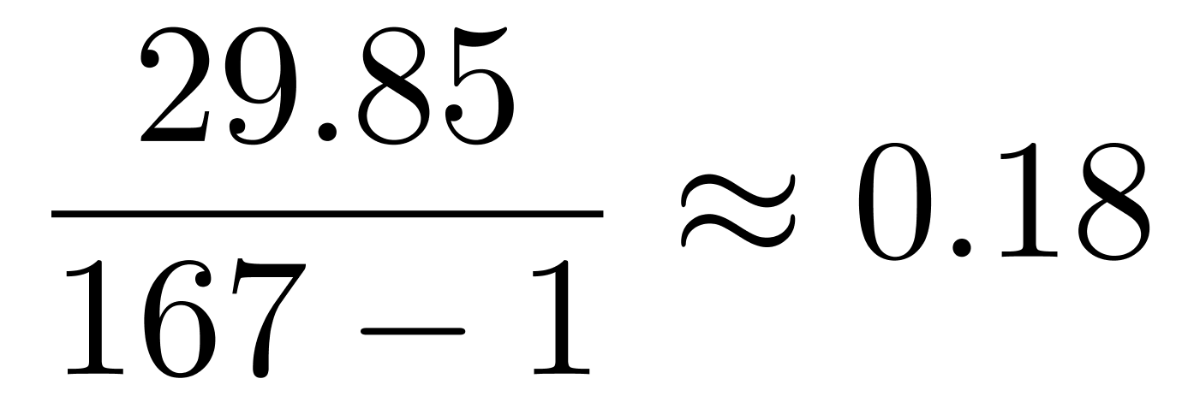亿立方米（0.6%≈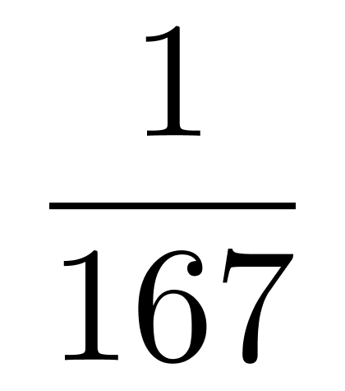）；粤东用水量的减少量为 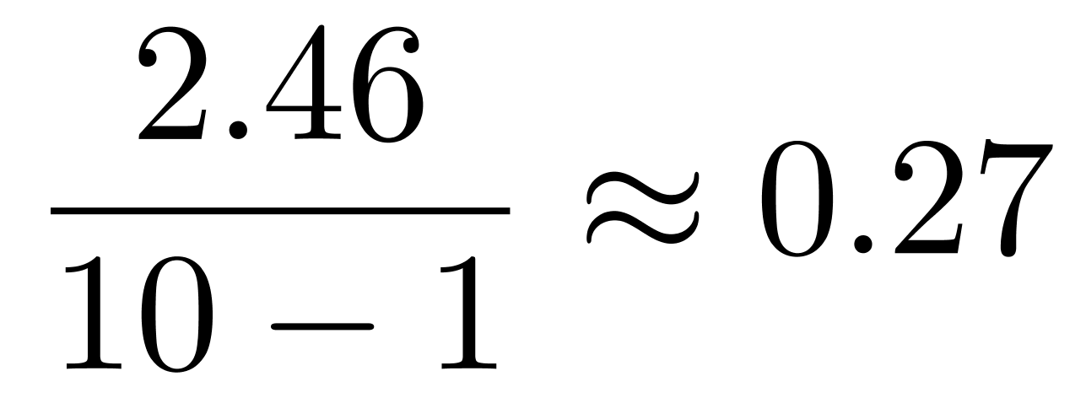亿立方米（10%=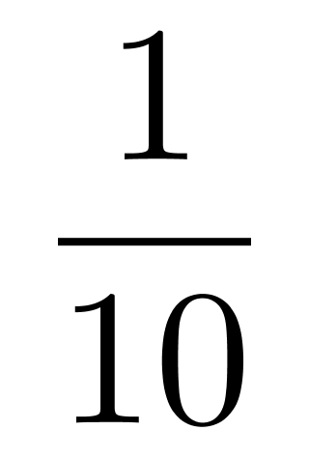）；粤西用水量的减少量为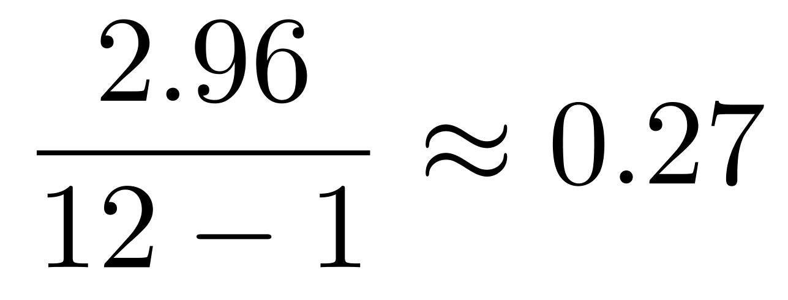 亿立方米（8.2%≈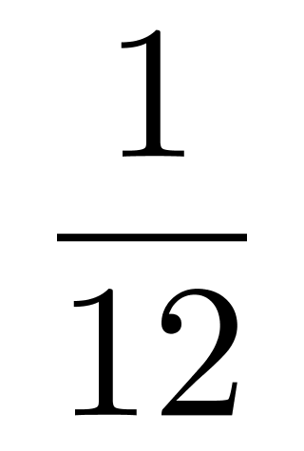 ）；粤北用水量的减少量为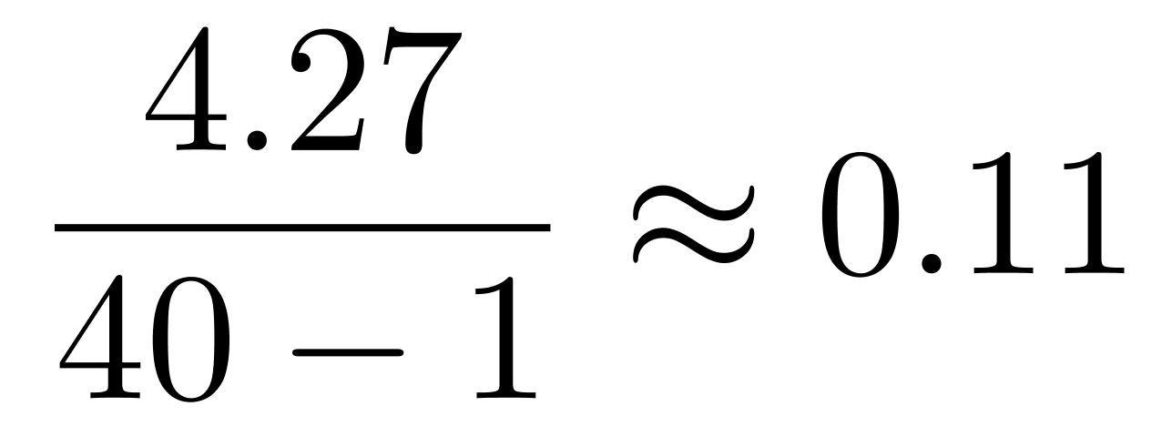亿立方米（2.4%≈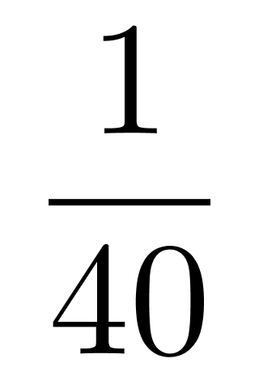），则2019年广东规模以上工业企业用水量比2018年减少了0.18+0.27+0.27+0.11=0.83亿立方米，A选项符合。
因此本题选A。
【来源】 2020年广东公务员考试《行测》真题（县级）第97题

第98题
【知识点】 基期比重
【答案】 A
【解析】 本题为基期比重计算问题。
定位文字材料第一、二段可知，“2019年，广东规模以上工业企业用水量39.54亿立方米……2019年，广东规模以上工业企业重复用水量为147.10亿立方米，比上年增长2.5%，重复用水率提高到78.8%”，定位表格可知“2019年广东各地区规模以上工业企业用水量及其增长率”。
方法一：根据“2019年重复用水率提高到78.8%”这句话可知，2018年的重复用水率低于78.8%，排除B、C选项；
根据原文给出的公式可知，“重复用水率=重复用水量/（用水量+重复用水量）”；2019年，广东规模以上工业企业重复用水量为147.10亿立方米，比上年增长2.5%，根据公式，可求出2018年重复用水量；根据表格数据，可求出2018年各地区的用水量，则必然可以求解出“2018年重复用水率”，排除D选项；因此本题选A。
方法二：根据公式可知，2018年重复用水量为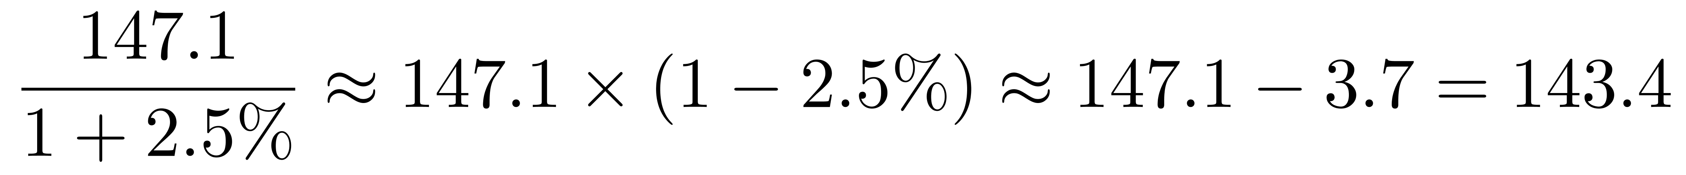亿立方米，根据之前题目的计算结果可知“2019年广东规模以上工业企业用水量比2018年约减少了0.8亿立方米”，则2018年广东规模以上工业企业用水量为39.54+0.8=40.34亿立方米，根据原文给出的公式可知，“重复用水率=重复用水量/（用水量+重复用水量）”；则2018年广东规模以上企业重复用水率约为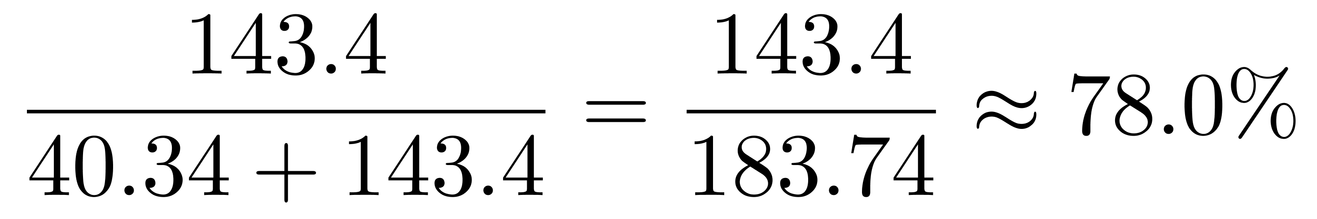。
因此本题选A。
【来源】 2020年广东公务员考试《行测》真题（县级）第98题

第99题
【知识点】 基期比重
【答案】 B
【解析】 本题为基期比重计算问题。
定位文字材料第二段可知，“2019年，广东规模以上工业企业重复用水量为147.10亿立方米，比上年增长2.5%。电力行业重复用水量为50.72亿立方米，比上年下降1.3%，占全省规模以上工业企业全部用水量的34.5%；治金行业重复用水量为40.82亿立方米，增长3.9%，占全部重复用水量的27.8%；石油石化行业重复用水量为32.12亿立方米，增长3.5%，占全部重复用水量的21.8%”。
方法一：根据基期比重公式=现期比重可知，2018年电力行业占比为34.5%×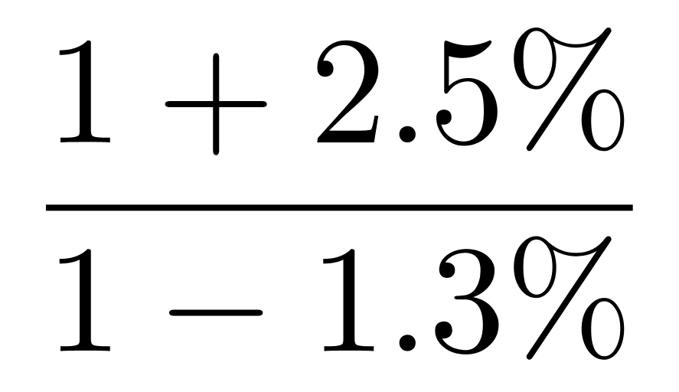≈34.5%×（1+3.8%）≈34.5%+1.4%=35.9%；冶金行业占比为27.8%×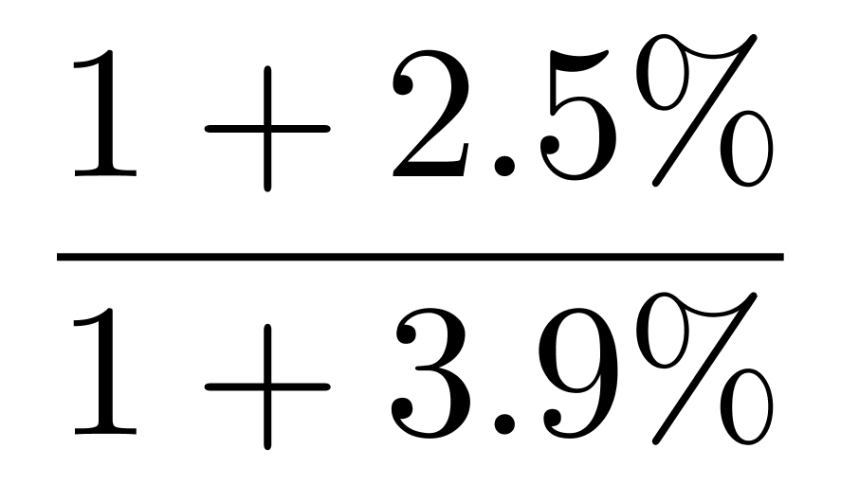≈27.8%×（1-1.4%）≈27.8%-0.4%=27.4%，石油石化行业占比为21.8%×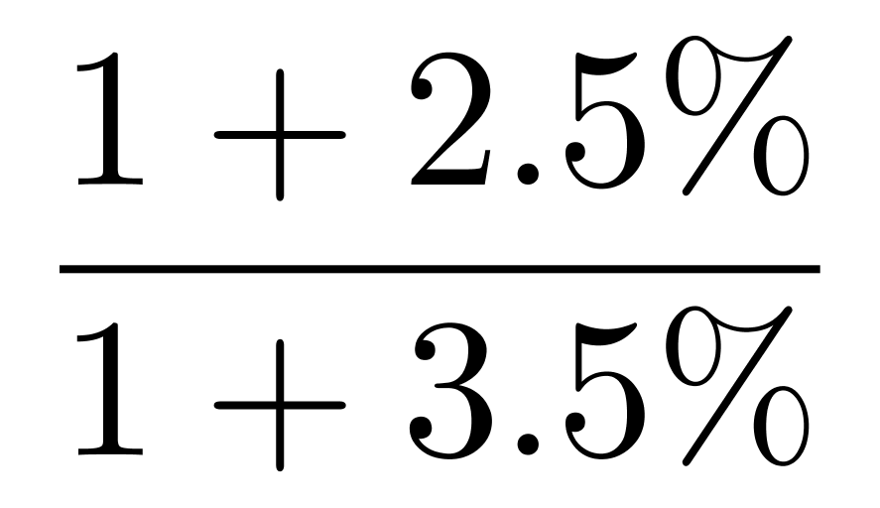≈21.8%×（1-1%）≈21.8%-0.2%=21.6%。因此2018年，电力、冶金和石油石化行业以外的其他行业的重复用水量约占广东规模以上工业企业重复用水量的比重为1-35.9%-27.4%-21.6%=15.1%。
因此本题选B。
方法二：2019年，电力、冶金和石油石化行业的重复用水量占广东规模以上工业企业重复用水量的比重为34.5%+27.8%+21.8%=84.1%。根据混合增长率口诀，整体增速介于各个部分之间，则电力、冶金和石油石化行业整体增速应介于-1.3%和3.9%之间，三行业整体增速与规模以上重复用水量增速2.5%较为接近，则接近于1，即基期比重与现期比重（84.1%）接近，则2018年，电力、冶金和石油石化行业以外的其他行业的重复用水量约占广东规模以上工业企业重复用水量的比重应接近于1-84.1%=15.9%，与B选项最为接近。因此本题选B。
【来源】 2020年广东公务员考试《行测》真题（县级）第99题

第100题
【知识点】 综合分析
【答案】 D
【解析】 本题为综合分析问题。
A选项，定位文字材料最后一段可知，“（2019年）有重复用水的企业只有3573家，只占全省规模以上工业企业的7.0%”，根据公式可知，2019年，广东有规模以上工业企业数为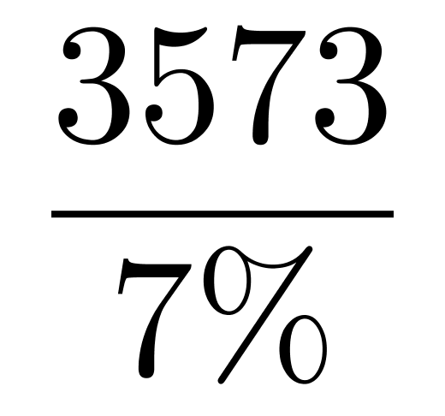，直除首位商5，不可能为4.3万家，错误；
B选项，定位文字材料第二段和第三段可知，“2019年，广东规模以上工业企业重复用水量为147.10亿立方米”“有重复用水的企业只有3573家”，则有重复用水的企业的平均重复用水量=用水量/企业数=＞41.2万立方米，错误；
C选项，定位文字材料第二段和第三段可知，“2019年，广东规模以上工业企业重复用水量为147.10亿立方米”“重复用水量超过1000万立方米以上的企业88家，仅占重复用水量的96.2%”，根据部分量=整体量×比重以及平均重复用水量=用水量/企业数，可得2019年，重复用水量超过1000万立方米的企业的平均重复用水量为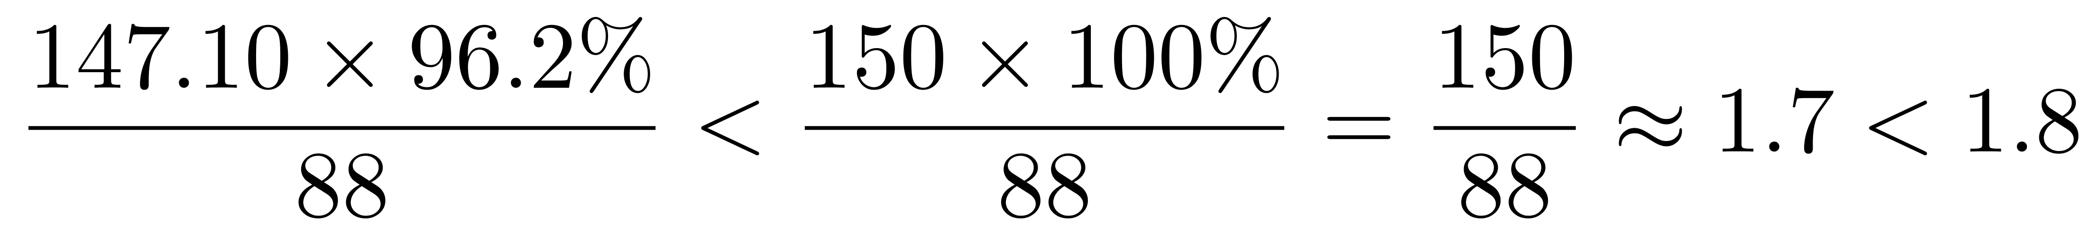，错误；
D选项，定位文字材料第一段和第三段可知，“2019年，广东规模以上工业企业用水量39.54亿立方米”“电力行业重复用水量为50.72亿立方米”，根据重复用水率=重复用水量/（用水量+重复用水量），可得2019年，电力行业的重复用水率为，即电力行业的重复用水率大于50%，即不可能低于50%，正确。
因此本题选D。
【来源】 2020年广东公务员考试《行测》真题（县级）第100题

